**密级： 保密期限：**

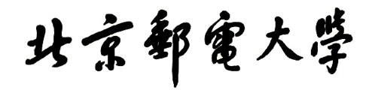

**硕士学位论文**



**题目：**边缘侧视频关键帧与人脸特征提取算法的优化与实现

学 号：

姓 名：

专 业： 计算机科学与技术

导 师：

学 院： 计算机学院

**年 月 日**

独创性（或创新性）声明

本人声明所呈交的论文是本人在导师指导下进行的研究工作及取得的研究成果。尽我所知，除了文中特别加以标注和致谢中所罗列的内容以外，论文中不包含其他人已经发表或撰写过的研究成果，也不包含为获得北京邮电大学或其他教育机构的学位或证书而使用过的材料。与我一同工作的同志对本研究所做的任何贡献均已在论文中作了明确的说明并表示了谢意。

申请学位论文与资料若有不实之处，本人承担一切相关责任。

本人签名：日期：____________________

关于论文使用授权的说明

本人完全了解并同意北京邮电大学有关保留、使用学位论文的规定，即：北京邮电大学拥有以下关于学位论文的无偿使用权，具体包括：学校有权保留并向国家有关部门或机构送交学位论文，有权允许学位论文被查阅和借阅；学校可以公布学位论文的全部或部分内容，有权允许采用影印、缩印或其它复制手段保存、汇编学位论文，将学位论文的全部或部分内容编入有关数据库进行检索。（保密的学位论文在解密后遵守此规定）

本人签名： 日期：

导师签名： 日期：

**边缘侧视频关键帧与人脸特征提取算法优化与实现**

**摘 要**

视频分析作为一项重要的信息技术广泛应用于物联网的多个应用场景中，如智慧城市、公共安全、智能安防等。伴随着安防交通摄像头数量的增加以及监控视频画面质量的提升，直接将大量视频流传输到中央云服务器上集中分析会消耗大量的传输带宽同时造成较大的视频分析延迟。边缘计算作为一种新型计算范式，可以在靠近网络边缘侧处理临时视频数据，并存储在边缘节点上，从而极大地减轻网络负载和云中心的计算压力，增强了服务响应能力并提高了视频分析的实时性。

然而，当前网络环境的动态变化和视频分析的密集计算使得边缘服务器面临很大的压力，由于边缘节点的计算和存储能力有限，基于边缘计算的视频分析系统存在内容冗余、计算压力过大、负载不均衡等多个问题。针对这些问题，本文面向实时视频分析场景，提出了基于云边端协同的实时视频分析模型，并在轻量级边缘计算平台上设计并实现了视频分析原型系统。通过对视频分析任务的合理分配，减轻视频传输过程中的网络负载压力，同时，在保证准确性的情况下，通过优化视频分析算法降低系统的计算开销，显著提高系统的实时性。本文主要内容如下：

(1)调研视频分析系统的发展背景、研究现状及意义，基于hdfs、spark、kafka、zookeeper提供的分布式处理技术，提出了轻量级的云边端协同实时视频分析框架，通过将视频分析任务分别部署到视频采集端、边缘节点及云中心，来对视频数据进行实时高可用分析处理，减少带宽压力。

(2)在轻量级边缘服务器上设计并实现视频分析系统，系统的主要功能模块包括视频采集模块、视频分析模块、任务调度模块和视频存储模块。系统的视频分析功能包括：基于视频的人脸识别和目标跟踪。最终针对系统的功能和性能给出测试结果。

(3)针对系统的具体应用场景，轻量级边缘服务器资源相对不足及边云之间带宽占用率过高的特点，提出了针对系统视频分析功能的优化方案。优化方案包括：视频编解码压缩、视频帧过滤和基于图像相似度的视频关键帧提取。优化的目的是保障系统分析准确率同时提高系统在平台上的运行效率。同时针对边缘服务器集群存在的单点故障问题以及资源分配不均的情况，提出了系统任务调度功能的优化方案。包括基于nginx和keepalived的动态自适应集群算法和基于心跳机制的周期性故障检测机制。优化的目的是保障系统的高可用和负载均衡。

此外，本文还对视频分析系统进行功能验证和性能测试，系统的性能测试包括（）等。。。

**关键词：**监控视频分析系统 边缘计算 图像分析 边缘智能 云边协同

**OPTIMIZATION AND IMPLEMENTION OF EDGE-SIDE VIDEO FRAME AND FACIAL FEATURE EXTRACTION ALOGORITHM**

**ABSTRACT**

In multiple application scenarios of artificial intelligence and the Internet of Things, such as smart cities, public safety, etc., video analysis has been studied as an important basic technology. With the increase in the number of security traffic cameras and the improvement of the quality of surveillance video, a large amount of surveillance video data is generated in the video collection terminal. Traditional video analysis directly transmits these data to a central cloud server for centralized analysis, but it consumes a lot of transmission bandwidth, and there is a serious delay in video analysis. In some scenarios with high real-time requirements, such as intrusion detection, pedestrian and vehicle flow detection, license plate recognition, and abnormal behavior detection, traditional methods are no longer competent. So a new cloud-side collaborative video analysis model was proposed. The video analysis task is subdivided according to the resources required for the calculation. Offloading low-cost video analysis tasks to edge nodes for computing, reducing bandwidth consumption for transmitting video data, and reducing the computing pressure and network load of the central cloud. However, the limited computing power of edge nodes has brought challenges to the design and implementation of a video analysis system based on cloud-edge collaboration. Under the premise of ensuring the accuracy of video analysis, by analyzing the steps that may be optimized in the video analysis process, the edge is reduced as much as possible. The computing cost of the server, and the video analysis task is reasonably scheduled according to the load situation of the edge server. This article focuses on the problems of the traditional cloud-side collaborative video processing architecture. On the original basis, a cloud-side-end collaborative video analysis system is designed and implemented. On this basis, the surveillance video analysis algorithm is optimized. Improve the real-time performance of the video analysis system. The main contents of this article are as follows:

(1) Investigate the development background, current status and research significance of the video analysis system and the development status of edge computing. Based on the distributed processing technology provided by hdfs, spark, kafka, and zookeeper, a lightweight cloud edge-side collaborative real-time video analysis is proposed The framework, by deploying video analysis tasks to the video capture end, edge nodes and cloud center respectively, to perform real-time high-availability analysis and processing of video data, reducing bandwidth pressure.

(2) Design and implement a real-time video analysis system on a lightweight edge server. The main functional modules of the system include a video acquisition module, a video analysis module, a task scheduling module, and a video storage module. The system's video analysis functions include: video-based face recognition and target tracking. Finally, the test results are given for the function and performance of the system.

(3) Aiming at the specific application scenarios of the system, the relatively insufficient resources of lightweight edge servers and the high bandwidth occupancy rate between edge clouds, an optimization scheme for the system's video analysis function is proposed. Optimization schemes include: video codec compression, video frame filtering, and video key frame extraction based on image similarity. The purpose of optimization is to ensure the accuracy of system analysis while improving the operating efficiency of the system on the platform. At the same time, in view of the single-point failure problem and uneven resource allocation in the edge server cluster, an optimization plan for the system task scheduling function is proposed. Including the dynamic adaptive clustering algorithm based on nginx and keepalived and the periodic fault detection mechanism based on the heartbeat mechanism. The purpose of optimization is to ensure the high availability and load balance of the system.

**KEY WORDS: Surveillance video alysis system Edge computing Image analysis Edge intelligence Cloud edge collaboration**

**目 录**

目录

第一章 绪论 1

1.1 研究背景及意义 1

1.2 监控视频分析系统研究现状 2

1.3 论文的主要工作 5

1.4 论文的组织架构 5

第二章 相关技术研究 7

2.1 边缘计算相关研究 7

2.2 视频流采集 7

2.3 分布式数据平台 9

2.3.1 分布式服务注册中心 9

2.3.2 分布式消息中间件 10

2.3.3 分布式文件系统 13

2.3.4 分布式计算引擎 15

2.4 图像处理的相关技术 19

2.4.1 OpenCV简介 19

2.4.2 运动前景对象检测 20

2.4.3 YOLO目标检测 22

2.5 本章小节 23

第三章 基于云边端协同的视频分析系统的设计与实现 24

3.1 视频分析系统的应用场景及需求分析 24

3.2 基于边缘计算的分布式视频处理模型 25

3.3 视频采集模块的实现 27

3.3.1 监控摄像终端设备的动态管理 27

3.3.2 采集端的预处理 29

3.4 边缘侧视频处理模块的实现 30

3.4.1 视频帧数据的生产 31

3.4.2 视频帧的分析处理 32

3.5 云平台模块的人脸识别及目标跟踪 38

3.6 本章小节 40

第四章 视频分析及调度优化 42

4.1 视频分析系统的优化 42

4.1.1 视频帧过滤算法 42

4.1.2 基于感知哈希和直方图图像相似度的视频关键帧提取算法 44

4.2 基于nginx的动态负载均衡策略 48

4.3 本章小结 52

第五章 视频分析系统的功能验证和性能测试 53

5.1 系统开发环境搭建 53

5.2 系统性能测试 53

5.2.1 系统各模块运行时间分析 54

5.2.2 系统集群大小与视频数据处理效率 54

5.2.3 系统的视频分析效率 55

5.2.4 系统优化前后性能对比 56

5.3 系统高可用的实现 57

5.4 本章小节 59

第六章 总结与展望 60

6.1 总结 60

6.2 后续工作以及展望 60

参考文献 62

致谢 66

攻读学位期间取得的研究成果 67

1. 绪论
   1. 研究背景及意义

过去十年内中国监控摄像头数量增长迅速，其中有超过两千万个摄像头是由公安系统控制，大部分搜寻系统基于监控摄像头的视频数据。随着越来越多的物联终端设备接入，视频数据以指数级速度快速增长。近五年内，全球范围内物联网（Internet of Things, IoT）设备总量达到了750亿台，这些终端设备产出的数据量达到了惊人的178ZB[1]。近几年，视频监控广泛应用于工业、交通以及安防等多个领域，仅仅通过人力去分析如此海量的视频数据已经变得愈来愈困难。

随着人工智能的发展，利用计算机视觉、模式识别和深度神经网络等人工智能技术去识别视频对象并分析语义内容的智能视频分析系统成为研究热点。该系统能够自动检测目标对象并提取图像语义等关键信息，可以结合许多具体业务场景实现智能化预警侦测，弥补了传统人工分析的缺点。但是，当前基于智能的视频分析系统主要存在以下几个问题 ：（1）视频处理的复杂性对计算资源要求较高，普通终端设备无法承载视频处理带来的计算压力；（2）人脸信息在终端到云数据中心之间传输的过程中会出现数据泄漏等安全问题，需要保障信息的安全及隐私。（3）多个应用场景对视频分析系统的实时性和准确性要求较高。

如今流行的大部分智能视频分析系统都是基于云计算模式的，即终端设备上的所有数据在靠近端的一侧不做任何分析，而是将全部数据传输到计算资源丰富的云中心进行视频分析处理任务。云计算模型可以为用户提供按需付费的服务，即可以即买即用，也可以随时停止。这种灵活的弹性计算模式具备强大的可扩展性，并支持系统的扩容和缩容，可以集中式的管理视频数据。监控摄像头采集的数据集中传输到云端统一分析，在一定程度上降低了系统设计的复杂度。基于云计算的智能视频分析模型如今广泛用在交通、安防等智慧城市领域中[4]。

然而基于云计算模型的智能视频分析系统已经无法胜任如今物联设备的与日俱增以及视频数据的指数级增长的情形。在海量数据场景下，终端设备（网络摄像头等）传输大量数据到云中心必定会占用大量的带宽，这会严重影响系统的实时性。为了解决上述问题，面向边缘设备所产生的海量数据计算的边缘计算模型应运而生【施巍松】。与基于云计算的视频分析模型不同的是，基于边缘计算的视频分析系统可以在靠近网络边缘侧处理大量临时数据，并存储在网络边缘设备上，这极大地减轻了网络带宽压力并减小了系统延迟，增强了服务响应能力。

但是，当前网络环境的动态变化和应用的弹性部署及退出使得边缘计算面临很大的压力，针对该模式存在的视频内容冗余，边缘侧计算压力过大，边缘服务器负载不均衡等问题，本文提出了基于云边端协同的实时视频分析系统，系统在网络架构层面主要分为三个部分：负责视频采集以及预处理的智能设备端、负责数据处理及初始分析的边缘端，以及负责数据存储及图像处理的云中心。基于云边端协同的实时视频分析系统在具备轻量级运算能力的智能设备上对视频数据预处理，过滤掉无效的视频帧从而减少监控视频中冗余信息。之后在边缘服务器上对视频数据提取关键帧并对帧图像进行运动前提取和目标检测，最后将检测出来的目标上传到云端，与失踪人口数据库进行人脸对比并返回结果，从而完成失踪人口找寻实时预警任务。

与基于云计算以及边缘计算的智能视频分析系统相比，云边协同模式可以在系统开销和安全隐私上有很大的提高和改进。很好的解决了传统视频监控系统中资源开销大、网络传输负担重、存储占用压力大以及数据处理不及时等问题。

* 1. 监控视频分析系统研究现状

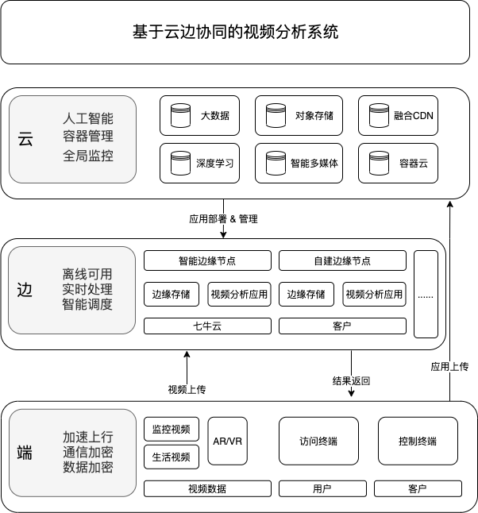

图1-1 基于云边协同的视频分析系统

视频监控系统一共经历了三个主要的阶段。(1)模拟信号视频监控系统 (2)数字信号监控系统 (3)网络监控系统[10]。第一阶段的模拟信号视频系统早在九十年代初期就出现了。该设备严格限制了视频传输的距离，因此只能应用在短距离的场景监控下[11]。该系统的组成部分包含了视频捕获摄影机、监控管理设备和用于存储数据的录像机。第二阶段的数字信号监控系统与压缩解码技术的发展息息相关。从模拟视频矩阵演变成数字视频矩阵，但是该系统也存在一些问题，例如外界因素的干扰会导致系统的稳定性能下降等。在网络快速发展的21世纪初，IP网络摄像头出现促进了网络监控系统的发展。该类系统将数据信号转换成数字信号，从而提高整体的智能性。该类系统一般由五部分组成：摄像头、数据传输组件、控制管理设备、监控设备和数据存储设备。

视频分析技术主要用来检测连续图像中感兴趣的目标以及该目标的分析、跟踪等任务。目前的监控视频分析系统以数据分析位置为基准主要分为两类：采集端分析模式和服务器端分析模式[13]。采集端分析模式化即是带有运算能力的网络摄像头在视频采集时对视频数据分析处理，但是，一旦视频数据量增加或者视频内容变得复杂之后，该模式的计算和存储资源有限的问题就暴露出来了。服务器端分析与采集端分析截然相反，该模式的监控摄像头不具备网络运算能力，将采集到的视频数据传输到云中心统一分析处理。

在产业界，华为于2016年提出了视频云的概念，运用智能视频分析技术，结合云计算、云存储以及强大的大数据分析能力，公布了智能视频云解决方案。2017年，阿里视频云也推出了智能视频解决方案，极大的提高了处理图像的效率，加速并助力视频产业的快速发展。同年，海康威视发布了AICloud智能框架，融合了云中心、边缘域和边缘节点，实现了从端到中心的云边协同架构，边缘计算、边缘节点的引入使得边缘侧能够分担海量数据给中心带来的压力，使得图像目标细节传输更加高效，数据分级应用更加灵活，并提高了系统的整体性能。

在学术界，Yi基于边缘计算提出了一种低时延的视频分析系统(Latency-aware Video Analytics)，该系统可以将视频分析任务迁移到数据中心和边缘节点之间，并且可以协调多个边缘节点来处理视频分析任务为临近的用户提供实时的视频分析计算服务。类似的，Long提出了一种边缘计算框架，该框架可以将计算资源丰富的移动端设备以最优的算法分成多个视频处理单元，以达到在移动端上实现对延迟敏感的多媒体物联网任务的协调调度。改边缘计算框架目的是检测视频中的人物，在保障检测人物准确率的前提下降低系统处理时延。在此基础上，2020 年2 月，Anjum提出了在边缘服务器上完成数据预处理的操作并对分布式数据采集分析的模型。采取云边协同模式，体现了“边缘”和云端的密切联系。该模型预计用在安防系统中，以解决传统模型在海量视频数据场景下出现的传输带宽消耗和时延高等问题。

具体的云边协同视频分析架构如图 1-1 所示。该框架在一定程度上解决了带宽时延等问题，但在去除冗余的监控视频帧算法、节省计算成本和缩短系统处理时延等方面还有待改进。因此本文提出了基于云边端协同的智能视频监控架构，解决了目前视频分析系统存在的问题及缺陷，并在算法上加以改进同时设计并实现了实时视频监控系统。

* 1. 论文的主要工作

本文基于失踪人口找寻并实时汇报的应用场景，联合智能设备群、边缘服务器群和云中心搭建了监控视频分析处理系统，保障了视频数据处理的实时性和准确性，同时优化了视频处理的过程，很大程度上提高了系统整体的性能，本文的主要工作如下：

(1)调研视频分析系统的发展背景、现状及研究意义，基于hdfs、spark、kafka、zookeeper提供的分布式处理技术，提出了轻量级的云边端协同实时视频分析框架，通过将视频分析任务分别部署到视频采集端、边缘节点及云中心，来对视频数据进行实时高可用分析处理，减少带宽压力。

(2)在轻量级边缘服务器上设计并实现实时视频分析系统，系统的主要功能模块包括视频采集模块、视频分析模块、任务调度模块和视频存储模块。系统的视频分析功能包括：基于视频的人脸识别和目标跟踪。最终针对系统的功能和性能给出测试结果。

(3)针对系统的具体应用场景，轻量级边缘服务器资源相对不足及边云之间带宽占用率过高的特点，提出了针对系统视频分析功能的优化方案。优化方案包括：视频编解码压缩、视频帧过滤和基于图像相似度的视频关键帧提取。优化的目的是保障系统分析准确率同时提高系统在平台上的运行效率。同时针对边缘服务器集群存在的单点故障问题以及资源分配不均的情况，提出了系统任务调度功能的优化方案。包括基于nginx和keepalived的动态自适应集群算法和基于心跳机制的周期性故障检测机制。优化的目的是保障系统的高可用和负载均衡。

* 1. 论文的组织架构

本文的组织结构及章节主要内容安排如下：

第一章，绪论，首先提出了本文的应用场景，介绍了智能视频分析系统的研究背景和意义，其次介绍了传统视频监控的发展趋势和存在的一些问题，并以此引出基于云计算和边缘计算的智能视频监控模型的研究现状，最后对论文所做工作以及文章结构进行阐述。

第二章，相关研究，主要包含边缘计算以及视频分析处理的相关研究以及本文系统中使用到的一些技术和组件。首先介绍边缘计算的概念和特性，由此表明基于云边端协同的视频处理可以实现实时视频分析处理的可能性。之后介绍了本文中用到的分布式数据框架生态，以及Opencv图像处理库、Yolo目标检测算法。还介绍了监控视频的编解码和实时视频传输协议。

第三章，基于云边端协同的视频分析系统设计，在基于云边协同的智能视频监控系统基础上，创新性的提出了云边端协同的智能视频监控模型，介绍了三大功能模块：视频采集模块、边缘侧处理模块、云端人脸分析和目标追踪模块。详细介绍了每个模块的原理、特性以及实现方式，同时分析了该系统的可行性及可扩展性。

第四章，视频分析及任务调度的优化，针对轻量级边缘服务器计算资源不足的问题，创新性的提出了基于感知Hash和直方图的图像相似度关键帧提取算法，该算法根据语义定义视频关键帧并提取关键帧和视频帧图像，在保障系统准确率的前提下尽可能降低系统的运行负载。针对边缘服务器处理和负载能力参差不齐的问题，提出了视频监控任务的协作调度策略，搭建Nginx+Keepalived架构保障边缘节点负载均衡，提高系统的运行效率，保障系统的高可用性。

第五章，视频分析系统的实现和评测，给出了基于云边端协同的视频分析系统的具体实现，此外本章还对系统的主要功能进行测试评估，包括采集端的预处理功能、边缘端目标检测的结果以及云端人脸分析和目标跟踪。同时对系统优化后的性能进行验证，其中包括了系统运行时的内存占用情况、系统分析处理时延、系统分析的准确性以及系统的可扩展性，最后本章还与基于云边协同的视频系统做实验对比，验证本文系统在实时性上的表现。

第六章总结与展望，对本文的主要工作内容进行归纳，总结了工作的不足之处，为下一步的研究工作提出了改进方向。

1. 相关技术研究
   1. 边缘计算相关研究
   2. 视频流采集

视频本质上是由一连串的图像组成的动态画面。如果事先没有对视频进行压缩而是传输每一帧图像的话，对于网络带宽和存储设备将带来巨大压力，本小节针对视频的压缩处理问题展开介绍。视频流是指视频数据以稳定、连续的流形式通过网络进行传输，通过压缩算法压缩的流数据称为编码流[31]。目前，压缩和编码算法是基于H264的，所以通常被称为H264码流，编码的步骤如图所示。视频在时间上是由连续的“图像”组成的，而由于视频内部的“图像”是YUV(图像的一种数据格式)，所以通常称其为YUV流。在我们的生活中，我们接触到的大部分视频文件都是经过编码/压缩的；在网络传输场景中，绝大多数也是编码和压缩的。解码后的视频流导致帧被转换成RGB，只有在视频播放时肉眼才能看到。H264流到YUV流的过程称为解码，YUV流到H264流的过程称为编码。视频编码/压缩的核心是使用尽可能少的空间来存储连续时间的视频帧。可以百分百恢复的编码/压缩算法称为无损压缩，反之亦然。例如,1小时的未压缩的视频(1080* 720),它的像素数据格式是RGB,计算根据每秒25帧:3600 * 25 * 1080 * 520 * 3 = 359.872千兆字节。通过视频压缩的过程,也称为视频编码。编解码器规则的定义主要由两个主要组织“ITU-T”和国际标准化组织(ISO)来定义。不仅如此，它们还共同组成了一个新的主体(JVT)，该主体定义了一个称为H264编码的新规则标准。原始码流（原始流）即 YUV 流在结构上可以分为两层：VCL（视频编码层）和 NAL（网络提取层）。视频流的编码过程如图2-1所示。

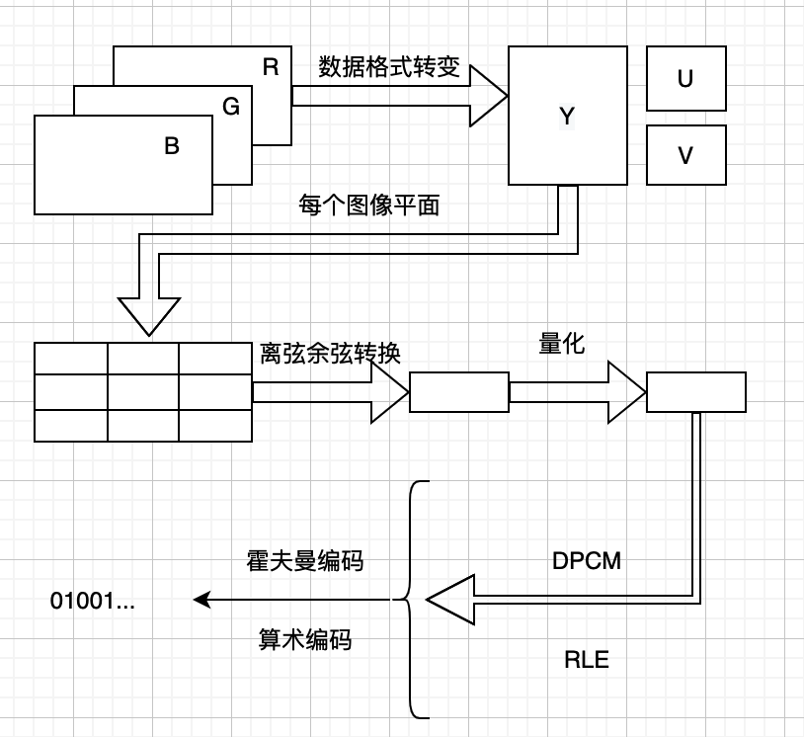

图2-1 视频流编解码过程

1. VCL:视频编码层(Video Coding Layer, VCL)，由两部分组成，一部分是核心压缩块和引擎，另一部分是宏块和宏片的语法概念。它主要用于最大化编码效率，不依赖有限的网络对原始视频数据进行压缩。
2. NAL:网络抽象层，简称NAL。在以太网中，每个数据包的大小为1500字节，通常有一帧大于这个值。因此，有必要将VCL视频编码层输出的数据按照一定的格式分成多个包进行传输，并提供报头等信息以不同的速率在网络上传输或存储。所有的解包和分组都由NAL层处理。H.264流的第一个NALU是SPS，第二个NALU是PPS，第三个NALU是IDR（即时解码器刷新）。SPS（Sequence Parameter set）存储有关序列的信息，包括有多少帧。图像参数集（PPS）存储帧的信息。在解码时，必须先获得SPS和PPS的信息，然后才能对以下数据进行解码。一个 NALU等于一组对应于视频编码的 NALU 头部信息和一个原始字节序列负荷(RBSP，Raw Byte Sequence Payload)。

视频流传输协议主要由 HTTP和RTP的两大部分组成。其中，RTP主要分为 RTCP 和 RTSP。RTP 由 RTCP 实现控制和同步功能。而 RTSP适用于大文件，充当着对流媒体进行发起和终结的控制动作任务。本文拟使用 RTSP（Real Time Streaming Protocol）传输协议来获取不同 ip 地址的网络摄像头采集的实时视频流。

对于单次完整的 RTSP 包含了几个步骤：第一步，由客户终端与流服务器进行通信，通信的内容为一串 RTSP 命令描述语。第二步，收到该命令后，流服务器会发送 SDP 作为通信的应答。这层应答内容主要包含了流媒体的类别以及相关的流总量等。第三步，当收到流服务器发来的 SDP 应答后，客户端根据应答从而对应答内容中的单独流分别指派对应的 SETUP（RTSP 的一种命令建立）命令。该命令主要用于客户端的端口暴露，从而告知服务器自己用来收集数据消息的真实端口。第四步，当通信所需的基本基础条件搭建完毕，由客户端传来的 PLAY命令会引导服务器工作，通过 UDP，服务器便把有关的 RTP 包发送给客户终端，在这一步，客户端能够直接直接通过有关的命令来对播放的快进及暂停等工作进行调节。最后一步是进行通信过程的终结，需要由客户端发出的 TERADOWN 来结束整个通信过程。RTSP消息主要分为请求和响应两种类型。请求和响应消息都由三个起始行、一个引导行和一个实体体组成。不同之处在于，请求消息的起始行对应于请求行，而响应消息的起始行对应于状态行。

* 1. 分布式数据平台
     1. 分布式服务注册中心

Apache ZooKeeper最初是作为 Apache Hadoop的一部分，然后因为其分布式协调处理的能力而经常被单独拿出来应用于分布式系统。ZooKeeper 为分布式应用提供了效率良好并且可靠性能力强的分布式协调服务，支持了如统一命名服务、配置管理和分布式锁等集群环境下的常用基本服务。在解决分布式数据一致性方面，ZooKeeper并没有直接采用 Paxos 算法，而是采用了一种被称为 ZAB（ZooKeeper Atomic Broadcast）的一致性协议。 ZooKeeper 是由互联网公司 Yahoo 公司创建的一个分布式协调服务，ZooKeeper可以认为是 Google 的 Chubby的开源实现，但是不同于 Chubby 的是其采用的是ZAB协议。它原本是 Hadoop 的一部分，为 hadoop 提供分布式协调的支持。虽然源于 Hadoop，但是因为其开源的特性和高效且可靠的特点，在很多开发的项目中都将其单独拿出来使用。在大型的分布式集群环境中，集群由数量众多的物理节点组成，这些服务器之前都要通过相互写作来完成工作。因此，分布式应用最主要的问题就在于服务被分布于多个物理节点之后导致的局部故障处理问题。例如，多台服务器组成的集群系统中的某台服务器被意外的关掉了，这时这台服务器无法正常工作的消息如果不能被立刻感知，就会导致转发到这台服务器上的请求失败，进而影响整个服务的稳定性，甚至还会对数据的一致性造成严重影响，后果不堪设想。为了让集群中的其它节点能够获取到该节点失效故障的消息，就需要有一个分布式场景下的协调服务来周知集群内的所有节点。而 ZooKeeper 正是这样一个分布式协调服务。ZooKeeper的组成主要分成两个部分，ZooKeeper服务器和ZooKeeper客户端。通过集群模式部署 ZooKeeper 服务端的分布式集群，集群中的一台或部分机器无法正常工作而影响整个集群的正常运作，可以有效解决上述单点失效的问题。ZooKeeper会在集群的各个节点中进行状态和数据信息的同步，因此通过 ZooKeeper 的算法实现保证了一台机器的故障不会影响到其它服务器的工作。ZooKeeper 支持的多种客户端语言包括 C、java、Perl、Python 等，提供了对数据进行操作的的 API 接口，客户端可以通过这些 API 接口对 ZooKeeper 上的数据节点进行创建、修改等操作，而且ZooKeeper 还有特殊的 Watcher 机制保证了在数据被更新后所有监听的客户端得到通知。

* + 1. 分布式消息中间件



图2-2 消息队列内部存储结构图

Kafka是分布式消息系统，被使用在很多行业中。采用的设计模式是消息的发布订阅。分布式允许并发处理消息和一定的容错性，kafka运行在集群中，所以每个消息都会做备份处理，即使消息出现了丢失也可以及时恢复。Kafka的每个消息都会属于某一个topic，消息是以键值对的形式存储，上文中的json格式就是本文架构中生产的一条典型消息数据。

Kafka内部分成了多个模块，接下来针对每个模块的功能和组成做一个简单的介绍。Kafka主要由几块组成。分别是生产者(producer)、消费者(consumer)、消费组(consumer group)、broker(存储消息的服务器)、topic(每个消息属于一个topic，用来做过滤)还有offset偏移量，记录消息的生产消费进度。内部结构如图2-2所示。

如图2-3所示，kafka将topic中的消息存在不同的partition中。根据消息的key值是否重复分成两种存储方式：1）如果存在键值（key），消息按照键值（key）做分类存在不同的partiition中，2）如果不存在键值（key），消息按照轮询（Round Robin，后文负载均衡算法也会用到该机制）机制存在不同的partition中。默认情况下，键值（key）会经过hash算法之后得到自己归属的哈希桶，因此决定一条消息会被存在哪个partition中。

partition中的消息序列是有序的消息序列(按照消息生产的先后决定)。kafka在partition使用偏移量（offset）来指定消息的位置。一个topic的一个partition只能被一个consumer group中的一个consumer消费，如果多个consumer消费同一个partition中的数据，那么一定会产生重复消费的情况，所以这是绝对不被允许的。反之，一个consumer却可以消费多个partition中的数据。合理的安排消费者线程数量会一定程度上决定消息消费的速度，但不是越多越好。

kafka将partition的数据复制到不同的broker来做消息备份。每一个partition都有一个broker作为leader，则其他的broker就作为follower。所有的数据读写都通过leader所在的服务器进行，并且leader在不同broker之间复制数据。可以看出kafka采取了读写分离的模式。消费消息的时候可以根据多个follower的负载主动拉取数据，并保持消息偏移量的一致，消息生产的时候只能写到leader节点中再进行复制备份。



图2-3 消息分区结构图

视频流收集器使用FastJson库将数据转换为 JSON 消息，这些消息会被发送至video-stream-event topic 上。它会使用KafkaProducer客户端将 JSON 消息发送至 Kafka broker。KafkaProducer 会将每个 key 发送至相同的分区并保证消息的顺序。

Kafka 的设计场景主要是用来处理较小的文本信息，但是这里的 JSON 信息中包含了视频帧的字节数组，经过base64编码之后的数据，对于这种数据的内存占用过大，因为是图片信息，所以通常会超过1MB，这样生产的消息会被Producer直接忽略掉。所以 Kafka 在处理较大的信息之前，需要进行配置的变更。KafkaProducer类的特定属性需要进行配置，有如下batch.size、max.request.size、compression.type。经过设置之后就可以处理过大的消息数据了

生产数据时候的时候可能最关心的问题就是系统是否需要消息的顺序特性。如果要做到消息的顺序消费，则需要严格控制消费者实例的数量和消费者线程的数量，可以看出如果一旦控制数量，系统的吞吐性能就会急剧下降。面对海量的视频数据如果吞吐量上不去是绝对不允许的。所以需要考虑架构中顺序消费本文提出的视频处理架构，只关心每个视频帧中的人物目标部分，只需要把所有的目标在预处理阶段检测出来即可，并不需要严格的按照视频序列的顺序来消费数据，因此消息顺序的难题就引刃而解。

在众多引入消息队列的中间件系统中，都会出现数据丢失的问题的情况。有几点原因可能会导致消息丢失，分别是数据在生产阶段和数据消费阶段。1 )生产阶段丢失数据：生产者没有设置写会文件系统的确认配置导致数据丢失。2)broker弄丢数据，在 broker宕机之后重新选举partition的leader时，一旦此时follower还未同步数据，leader就宕机了，根据master选举策略选举新的leader之后，就会丢失部分数据。3)消费者消费到了这条数据，然后消费之自动提交了偏移量信息，当用户准备消费这条消息时，broker一旦遇到宕机故障，那么该消息就会丢失。既然消息丢失的问题时有发生，就该讨论如何解决。知道原因就知道了问题的根源，那么就可以针对上述三种情况分别做预防处理。升级生产者写消息时候的确认机制。

Kafka也存也消息重复消费的可能性。消息重复发送的问题在存在网络延迟的情况下是无法避免的。因为网络环境的未知性太多，如果为了严格控制重复的消息，那么编码的复杂程度就会加大很多。因此系统默认允许消息重复发送。既然写重复数据的事实很难改变，那么只能另辟蹊径解决消费阶段不重复消费信息了。那么问题就变成了：如果消费端收到两条一样的消息，应该怎样处理？

通常做法是强制消费端处理消息的业务逻辑保持幂等性（重复的数据或者请求不能对后台发生多次不同的变化,网络http请求中get请求就是典型的幂等性）。

在数据库后台应用中对重复消息做数据库的insert操作。如果数据库设置了唯一主键id那么就算出现重复消费的情况，就会导致主键冲突(数据库的完整性约束机制)，避免数据库出现脏数据。同理，不仅是数据库，换做是缓存的话，消息做redis的set的操作，无论set多少次结果都是一样的，set操作本来就算幂等操作。

如果上述两种做法都无法使用的话就利用第三方中渐渐来记录消费情况。以redis为例，给消息分配一个全局id，如果消费该条id，就将<id,message>以K-V形式写入redis。那消费者开始消费前，先去redis中查询有没消费记录即可。但是引入第三方中间件会增加系统的不可靠性，所以需要考虑清楚。

* + 1. 分布式文件系统

HDFS（Hadoop Distributed File System）是一个运行在商用硬件上的分布式文件系统。它集合了现在大多数分布式文件系统的优点，并且它又不同于其他分布式文件系统。HDFS是一个高度容错的系统，适合部署在廉价的机器上。HDFS提供高吞吐量的数据访问，非常适合于大型数据集上的应用程序。因此针对本文视频分析的应用场景，海量的视频数据信息就需要HDFS来存储并作为文件中转站。HDFS最初用在搜索引擎行业。HDFS是apache hadoop核心项目的一部分。HDFS是Hadoop体系结构的基石。如图2-4显示了HDFS的完整架构。

1.NameNode

NameNode拥有集群的所有文件系统元数据，并监督数据节点的运行状况并协调对数据的访问。 NameNode是HDFS的中央控制器。它本身不保存任何群集数据。名称节点仅知道组成文件的块是什么，以及这些块在文件中的位置。名称节点将客户端指向他们需要与之交谈的数据节点，并跟踪群集的存储容量，每个数据节点的运行状况，并确保每个数据块都满足最小定义的副本策略。名称节点维护文件系统名称空间。

NameNode记录文件系统名称空间或其属性的任何更改。应用程序可以指定应由HDFS维护的文件副本的数量。文件的副本数称为该文件的复制因子。该信息由名称节点存储。名称节点是HDFS的关键组成部分。没有它，客户端将无法从HDFS读取或写入文件，并且将无法计划和执行MapReduce作业。因此，这是一个好主意为NameNode配备高度冗余的企业级服务器配置；双服务器电源，热插拔风扇，冗余NIC连接等。

2.DataNode

HDFS将应用程序数据存储在DataNode中。在启动期间，每个数据节点都连接到NameNode并执行一次握手。握手的目的是验证数据节点的名称空间ID和软件版本。如果两者都不匹配，则名称节点和数据节点会自动关闭。

HDFS使用心跳消息来检测名称节点和数据节点之间的连接。 DataNode使用为NameNode守护程序定义的相同端口号（通常为TCP 9000），通过TCP握手每三秒钟将一次心跳信号发送到NameNode。每十分之一的心跳信号是Block报告，其中DataNode告诉NameNode它具有的所有数据块。Block报告允许NameNode构建其元数据，并确保副本存在于不同机架中的不同节点中。

3. Secondary Namenode

Hadoop具有一个服务器角色，称为“辅助名称节点”。一个常见的误解是，此角色为名称节点提供了高可用性备份。不是这种情况。

次要名称节点偶尔会连接到名称节点（默认情况下每小时一次），并获取名称节点的内存中元数据和用于存储元数据的文件的副本（两者可能不同步）。次要名称节点将这些信息合并到一组新文件中，然后将其传递回名称节点，同时为其自身保留副本。

如果名称节点死亡，则可以使用辅助名称节点保留的文件来恢复名称节点。在繁忙的群集中，管理员可以配置辅助名称节点以比默认设置一小时更频繁地提供此整理服务。

4. HDFS client

用户应用程序使用HDFS客户端访问文件系统。与其他文件系统一样，HDFS支持读取，写入和删除文件的操作。当应用程序读取文件时，HDFS客户端首先询问namenode有关承载文件块副本的数据节点列表。然后，它直接与数据节点联系，并请求传输所需的块。当客户端写时，它首先要求名称节点选择数据节点来托管文件第一块的副本。客户端组织从节点到节点的管道并发送数据。

5. Data replication

HDFS复制文件块以实现容错功能。应用程序可以在创建文件时指定文件的副本数量，此数量可以在此之后的任何时间更改。名称节点做出有关块复制的所有决定。 HDFS使用智能副本放置模型来提高可靠性和性能。优化副本放置使HDFS在大多数其他分布式文件系统中独树一帜，并且通过有效利用网络带宽的机架感知副本放置策略得以促进。

本文提出的系统架构会在边缘端产生大量的视频数据，这些数据需要在边缘端通过管道接入到Spark的模型中，所以需要利用文件系统来存储管理这些监控生产的临时视频数据。

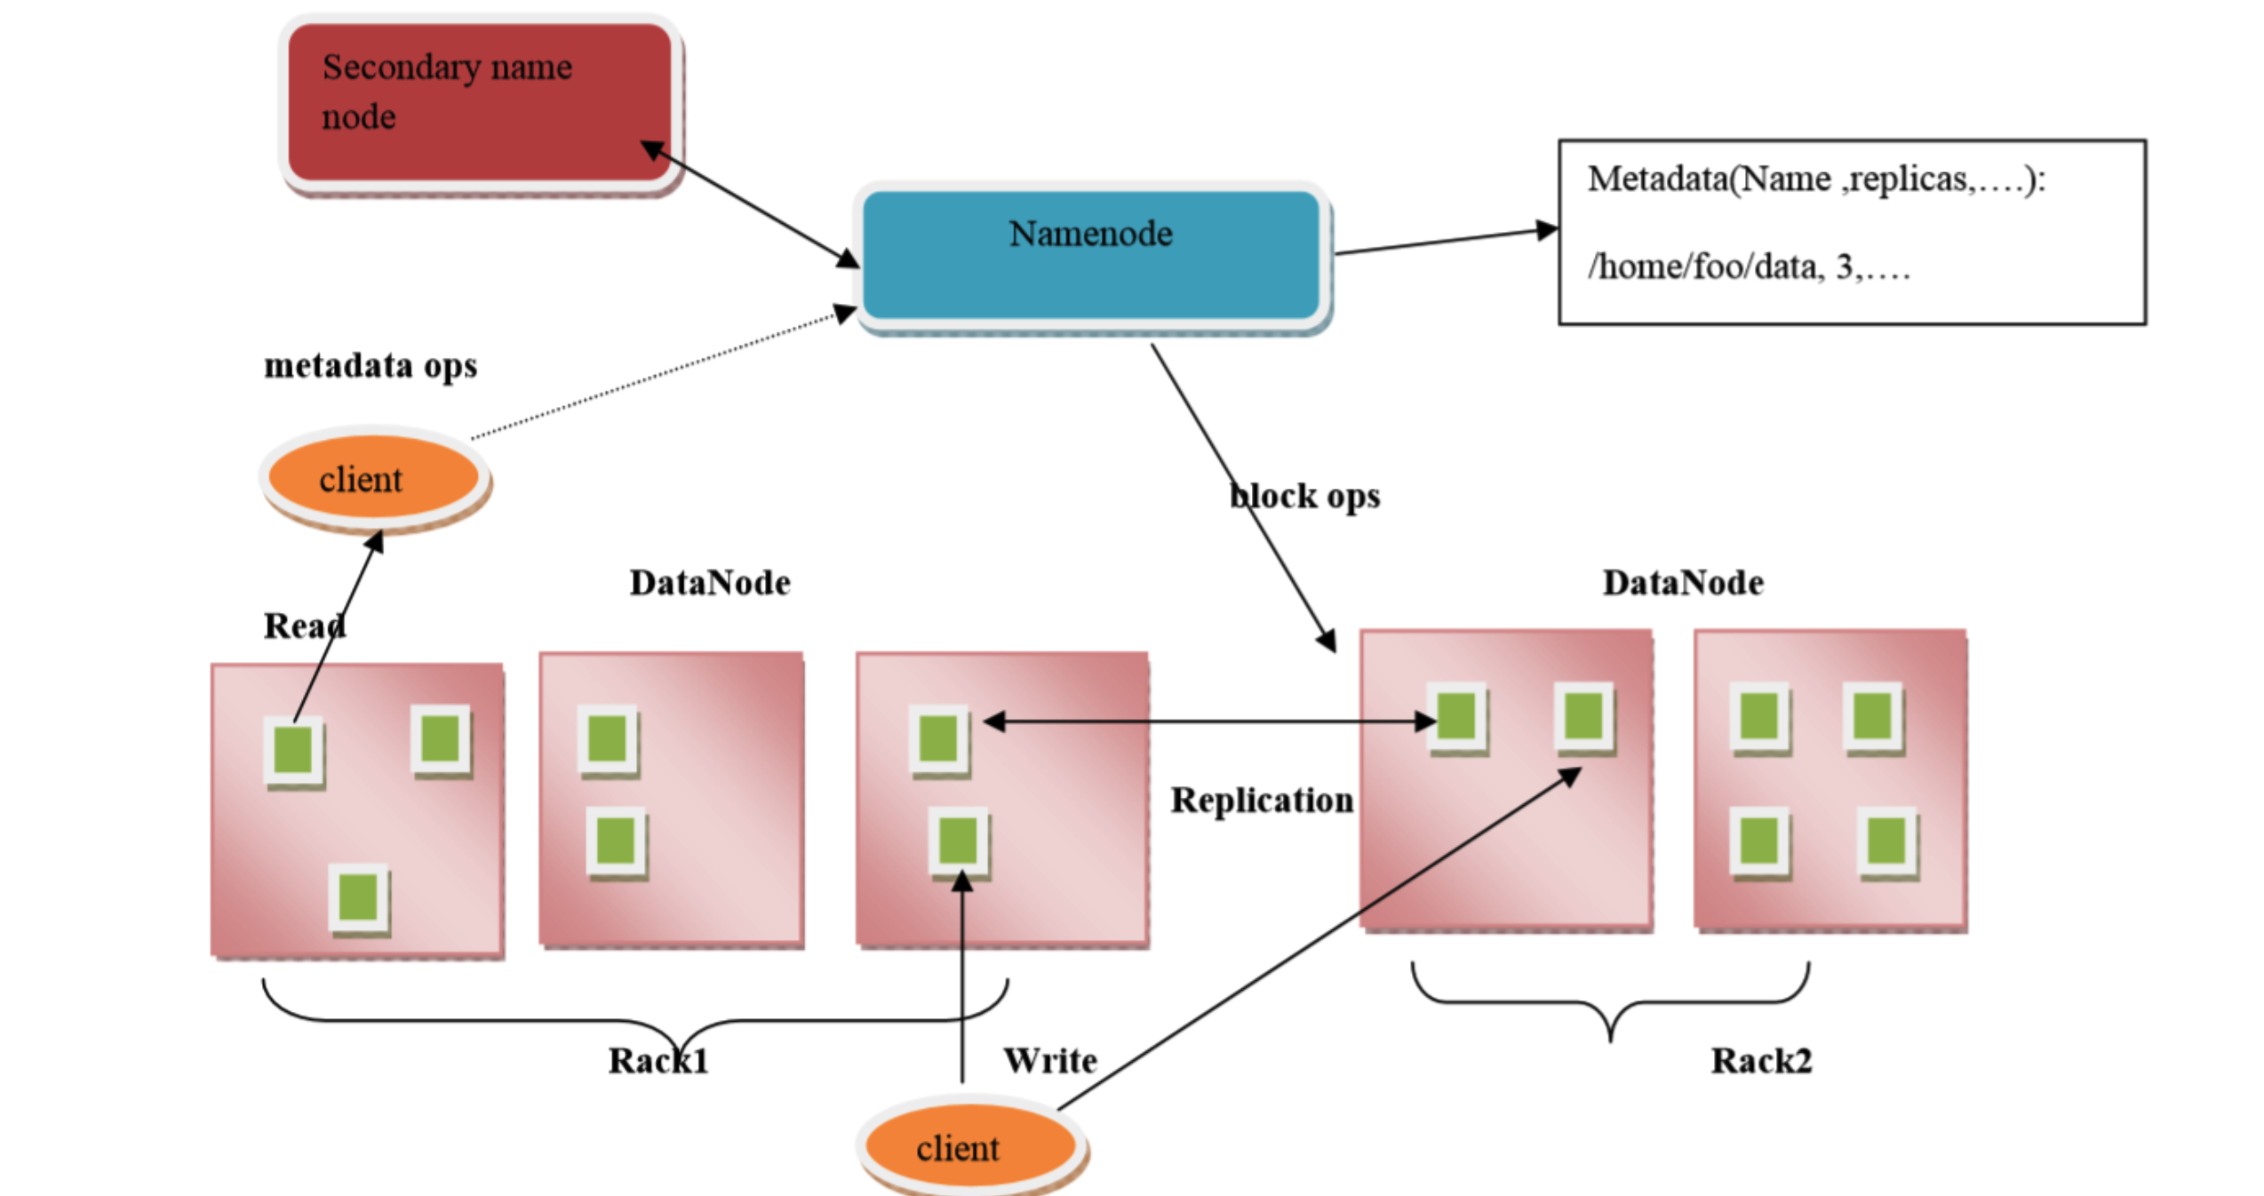

图2-4 HDFS架构图

* + 1. 分布式计算引擎



图2-5 spark的运算操作

本文中使用到的分布式计算引擎主要是spark。Spark是在借鉴了MapReduce之上发展而来的，继承了其分布式并行计算的优点并改进了MapReduce明显的缺陷，spark的运算操作大致分为三种，如图2-5所示。

Spark相比于传统的hadoop的优势如下，首先，Spark把中间数据放到内存中，迭代运算效率高。MapReduce中计算结果需要中间介质来存储，保存到磁盘上，这样来回的读写操作会影响整体速度，图2-6，而Spark支持DAG图的分布式并行计算的编程框架，减少了迭代过程中数据的读写次数，大大提高了处理效率。

其次，Spark容错性高。Spark利用弹性分布式数据集RDD (Resilient Distributed Dataset) 。它是分布在一组节点中的只读对象集合，对象集合是弹性的，一旦数据发生丢失情况，可以根据“血统”对它们进行重建操作。另外在RDD计算时可以通过CheckPoint来实现容错，而CheckPoint有两种方式：CheckPoint Data和Logging The Updates，用户决定容错方式的选择。

最后，Spark相比于hadoop更加通用。熟悉Hadoop的人都知道hadoop的运算操作只有两种操作，即map和reduce。Spark提供的数据集操作类型有很多种，大致分为：Transformations和Actions两大类。Transformations包括Map、Filter、FlatMap、Sample、GroupByKey、ReduceByKey、Union、Join、MapValues、Sort和PartionBy等多种操作类型，同时还提供Count, Actions包括Collect、Reduce、Lookup和Save等操作。



图2-6 spark运算流程

Spark streaming和kafka在数据量小一点的情况下，默认配置就可以满足所有需求。但是一旦出现数据量大的情况，如果不做特殊配制，则会导致系统运行效率低下等问题，所以就需要对系统做些参数上的配置进行优化。具体优化策略有如下几种：

1.设置合理的批处理时间

在StreamingContext初始化的时候，有一个参数便是批处理时间的设定。如果这个值设置的过短，即单个批处理所产生的任务并不能在这期间完成处理，则数据就会在短期迅速堆积，导致spark streaming发生阻塞。对于批处理时间的设置不会小于500ms，因为批处理时间过小就会造成cpu来回的上下文切换，导致整个系统cpu利用率下降，对整个streaming造成额外的负担。结合系统的环境软硬件的配置信息，本文系统中设置在1~5s之间。

2.配置合理的Kafka拉取量

本文系统中spark需要对接kafka生产出的数据去消费。那么配置kafka的拉取量的大小就显得很重要了。

主要需要配置参数为：spark.streaming.kafka.maxRatePerPartition。这个参数默认是没有上限的，如果不经过设置的话，则spark会一次取出所有生产完成的消息。但是系统生产数据的速度和spark消费数据速度并不能持平，所以会出现赤字现象。系统需要结合生产者写入kafka broker的速率和消费者自身的处理速度还有上文提到的批处理时间来决定kafka消息拉取量，使得每个partition拉取在每个批处理期间拉取的数据能够处理完毕，保证系统的高吞吐。

3.设置合理的垃圾回收GC

编写C++语言的程序员可能知道，程序动态分配了内存之后需要手动释放回收，于是给程序编写带来了一定的复杂性。但是spark底层实现了自动垃圾回收机制，类似与JVM中的GC器一样。这样可以让使用者更加的关注业务逻辑。熟知JVM虚拟机的都知道在Java虚拟机中，将内存分为了初生代（eden generation）、年轻代（young generation）、老年代（old generation）以及永久代（permanent generation），其中每次GC都是需要耗费一定时间的。同样的在Spark程序中，GC的频率和时间也是影响整个Spark效率的关键因素。在通常的使用中建议：

--conf "spark.executor.extraJavaOptions=-XX:+UseConcMarkSweepGC"

5.设置合理的CPU资源数

CPU的资源数和线程的个数相关，决定了系统的并发程度。要分清任务属于哪种类型，是属于CPU密集型的还是IO密集型的。在此基础上提高CPU的利用率，spark会把大量的任务划分成小任务交给worker去完成。每个worker完成任务之后就会将结果做一次Reduce操作合并结果。设置合理的CPU资源数能够避免程序出现OOM错误(Out of Memory)。

6.使用高性能的算子

使用reduceByKey/aggregateByKey替代groupByKey；使用mapPartitions替代普通map；使用foreachPartitions替代foreach；使用filter之后进行coalesce操作；使用repartitionAndSortWithinPartitions替代repartition与sort类操作；使用Kryo优化序列化性能。

在Spark中有三处涉及到序列化操作。对象想要实现序列化那么就必须实现Serializable接口。使用可序列化的持久化策略时，Spark会将RDD中的每个分区(partition)都序列化成一个巨大的字节数组(byte array)。以下代码为Kryo序列化，我们先设置序列化类，再自定义注册要序列化的类型

如图2-7，使用Kryo的代码示例，我们只要设置序列化器为KryoSerializer，再注册要序列化的自定义类型即可.

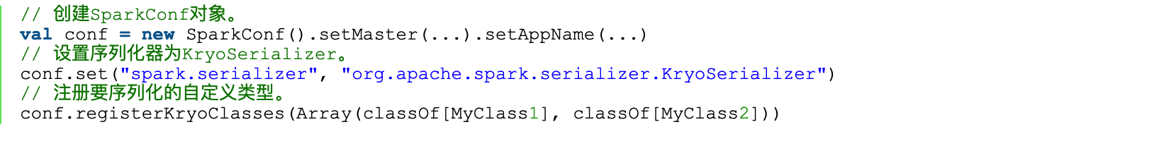

图2-7 基于云边协同的视频分析系统

经过种种调试优化，我们最终要达到的目的是，Spark Streaming能够实时的拉取Kafka当中的数据，在不阻塞消息的前提下能够保持稳定，如图2-8所示：

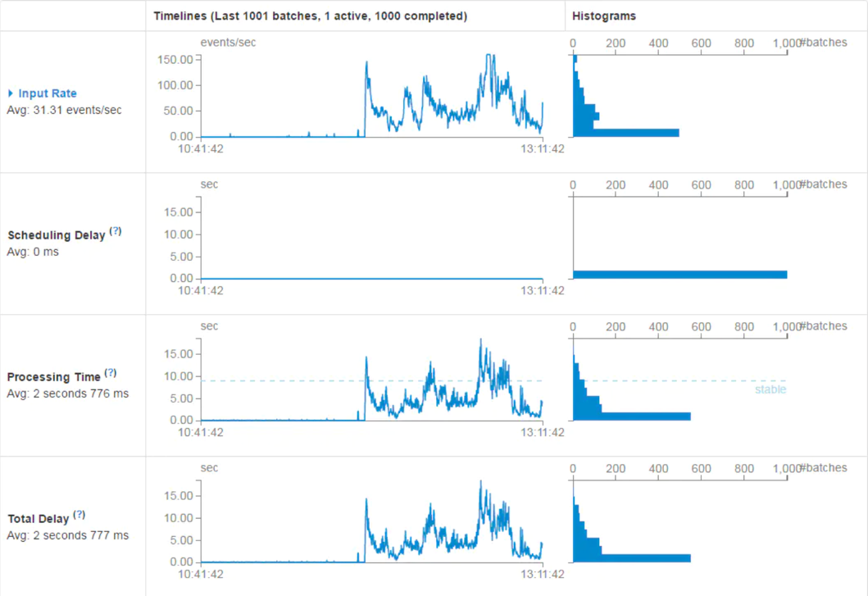

图2-8 数据处理阶段时延图

* 1. 图像处理的相关技术
     1. OpenCV简介

OpenCV 是一个基于 BSD 许可的包含数百种计算机视觉算法的图像处理、分析开源库。它专注于实时系统，而且它是跨平台使用，可以在 Windows、Linux、 Mac OS 和 Android 操作系统上运行，适用于当下流行的诸多语言接口，如 C/C++、Python、Java、Ruby、MATLAB 等。OpenCV 由多个共享库和静态库共同组成模块化结构，具体模块如下：

1. Core（核心功能）：是 OpenCV 最核心功能的模块，定义了基本数据结构，

动态数组结构、包括密集的多维 Mat 数组、Scalar、Point 等；

2.Image processing（图像处理）：图像处理模块包括几何图形的重置大小、

放射和透视变形、通过基本表格重置映射一系列变换、线性以及非线性图像

滤波、直方图等；

3.Video（影像分析）：对目标动作判断，图像背景弱化和目标跟踪算法的影

像分析模块；

4.Calib3d（3D 校准）：基于多视图的几何算法、目标姿势判断、立体匹配算

法、和 3D 元素重建；

5.Features2d（平面特征）：突出的特征判断，特征描述和对特征描述的对比；

6.Objdetect（对象侦查）：图像目标和预定义类别实例化的侦查（例如：脸、眼睛、五官以及人等）；Highgui（用户界面）：高层图形用户界面，主要体现在媒体的输入输出、

视频捕捉、图像和视频的编码解码；

7.VideoIO（视频输入输出）：视频采集和视频解码器；

8.GPU：GPU 加速算法模块；

另外一方面，OpenCV 广泛的应用在很多领域中，如人机互动、物体识别、图像分割、人脸识别、动作识别、运动跟踪、机器人、运动分析、机器视觉、结构分析、汽车安全驾驶。最几年来，主要应用安防方面比如入侵检测、特定对象跟踪、目标检测、人脸检测、人脸识别、人脸跟踪等。而且 OpenCV 库拥有众多大公司、机构去共同支持维护，包括 IBM、斯坦福、MIT、Google、Intel 等。

* + 1. 运动前景对象检测

运动目标检测的通用手段就是基于帧间差分提取视频的背景和前景，这种算法几乎可以实现实时处理。

根据帧差分法[44]的原理是：当视频中存在运动物体时，相邻帧（或三个相邻帧），静止物体差分图像中两帧灰度差绝对值之间的灰度差为0，运动物体，特别是运动物体的轮廓，由于灰度差异不可能为零，当绝对值超过一定阈值即可以判断为运动目标，从而检测出目标对象。帧差法的优势在于算法简单，编程复杂度低。它对光线等场景的变化程度不敏感，所以能够很好的适应动态环境，具有较强的鲁棒性。缺点是我们不能提取整个物体的区域，并且物体中有“缝隙”，所以我们只能提取边界。边界轮廓相对较厚，通常比实际物体大。对于快速移动的物体，重影很容易出现，甚至可以被检测为两个不同的移动物体。对于缓慢移动的物体，如果移动的物体在两帧中位置重叠，物体将无法被检测到。因此，该方法通常适用于简单的实时运动检测。

对象在不同图像帧中的位置不同可以知道目标对象是运动的物体。该算法在时间上对两帧或三帧连续图像进行差分运算(计算两幅图像的汉明距离)，减去不同帧对应的像素点，得出两幅图像的绝对差值。给绝对值设定一个理想的阈值，当绝对值超过该阈值时，既可以提取出运动的前景，从而实现对目标的检测功能。记住，视频序列中的帧n和帧n−1的图像是fn和fn−1，并且对应于这两个帧的像素的灰度值被表示为fn（x，y）和fn−1（x，y）。根据式2.1减去两帧图像对应的像素的灰度值，并取绝对值以获得差分图像Dn。设置阈值T，并根据等式2.2逐个执行像素二值化以获得二值化图像Rn’。灰度值为255的点为前景物体（运动目标），灰度值为0的点为背景物体。通过对图像Rn'的连通性分析，得到包含完整运动目标的图像Rn。

$$\begin{aligned}\begin{aligned}D_{n}\left(x,y\right)=\left|f_{n}\left(x,y\right)-f_{n-1}\left(x,y\right)\right|\#\#\#(2.1)\#\#\#\#\#\#\end{aligned}\#\end{aligned}$$

$$\begin{aligned}D_{n}\left(x,y\right)=\left|f_{n+1}\left(x,y\right)-f_{n}\left(x,y\right)\right|∩\left|f_{n\left(x,y\right)}-f_{n-1}\left(x,y\right)\right|\#\left(2.2\right)\end{aligned}$$

$$\begin{aligned}Max\left|f_{n}\left(x,y\right)-f_{n-1}\left(x,y\right)\right|>T+λ\frac{1}{N}\sum_{\left(x,y\right)∈A}{\left|f_{n}\left(x,y\right)-f_{n-1}\left(x,y\right)\right|}\#\left(2.3\right)\end{aligned}$$

两帧差分法适用于目标移动缓慢的场景。一旦物体运动速度过快，由于目标在相邻帧图像上的位置差较大，两帧图像相减后得到目标并非完整的运动物体。因此，人们在两帧差分法的基础上提出了三帧差分法。图像坐标系N + 1, N和帧视频序列中分别FN和FN−1,和相应的像素的灰度值的三个值：FN + 1 (x, y), FN (x, y)和FN−1 (x, y),根据方程2.3,DN + 1和DN分别获得图像。对差分图像DN + 1和DN进行操作，得到图像DN '，对图像DN’进行连通性分析后提取运动目标。在帧间差分法中，阈值T的选择至关重要。如果阈值T过小，则无法排出图像中的噪声信息;如果阈值T过大，可能忽略了部分图像中运动的目标对象，固定阈值T不能适应场景中光线的变化。

如图2-11是帧间差分算法的对比图，图1是原视频帧的内容，图2是通过帧间差分得到的前景轮廓图。可以看出帧间差分并不能完美的描述出运动目标的轮廓。

在这种情况下，运动目标在不同图像帧中的位置明显不同，两帧差分法检测到的目标会出现“双”现象，而三帧差分法可以检测到相对完整的运动目标。综上所述，帧差法原理简单，计算量小，能够快速检测出场景中的运动目标。然而，从实验结果可以看出，帧间差分法检测到的目标是不完整的，并且内部存在空洞。这是因为运动目标的位置在相邻帧之间变化缓慢，并且在不同帧的图像中很难检测到目标内部的重叠部分。上述两种帧间差分法一般情况下会与其他算法一起使用。

还有一种应用在运动目标检测方法是混合高斯模型。混合高斯模型广泛应用于复杂场景的背景建模。GMM背景建模的基本思想是：K-高斯分布的叠加来表示像素的颜色，通常在3到5之间。如果像素呈现的颜色X被认为是一个随机变量，那么在每一时刻t=1，2，3…..，通过T获得的视频帧图像的像素值正好是随机变量V（value）的采样值。在进行前景检测之前，先对背景进行训练，然后用混合高斯模型对每帧图像中的每一个背景进行模拟。一旦提取出背景，前景检测就简单了，检查像素是否匹配背景的高斯模型，匹配的就是背景，不匹配的就是前景。因此，建立混合高斯背景模型是关键。GMM之所以能区分前景和背景，依据如下：（1）长时间观察场景中背景占据了大部分时间，更多的数据支持背景分布。（2） 即使是相对颜色相同的运动物体也会比背景变化更大，而且物体通常具有不同的颜色。

* + 1. YOLO目标检测

YOLO 是 2016 年提出来的目标检测算法，同年同样出色的目标检测算法还包括R-CNN等。但 YOLO 算法还是让人觉得有很多特点。Yolo的特点就是单个神经网络进行端到端的预测，没有多个冗余的步骤和过程所以yolo的速度非常快，可以达到实时的45fps(Frames per Second)简化版甚至可以达到155fps，所以yolo被广泛用在无人车上，检测路况中的行人和车辆。对于只有20fps的监控视频数据，yolo能够完全胜任目标检测的操作。在Yolo前，目标检测一般通过算法生成候选区域，然后在数量众多的候选区做目标的分类和bbox位置的回归，具体流程如图2-15所示。还有更古老的算法是通过滑动窗口去预测和判别。Yolo算法的思路：1.压缩输入的矩阵图像 2.利用卷积神经网络来预测图像 3.根据预测结果来决定阈值的大小，最终得出结果。Yolov3在目标检测上的时间相较于其他网络的对比如图2-9所示。

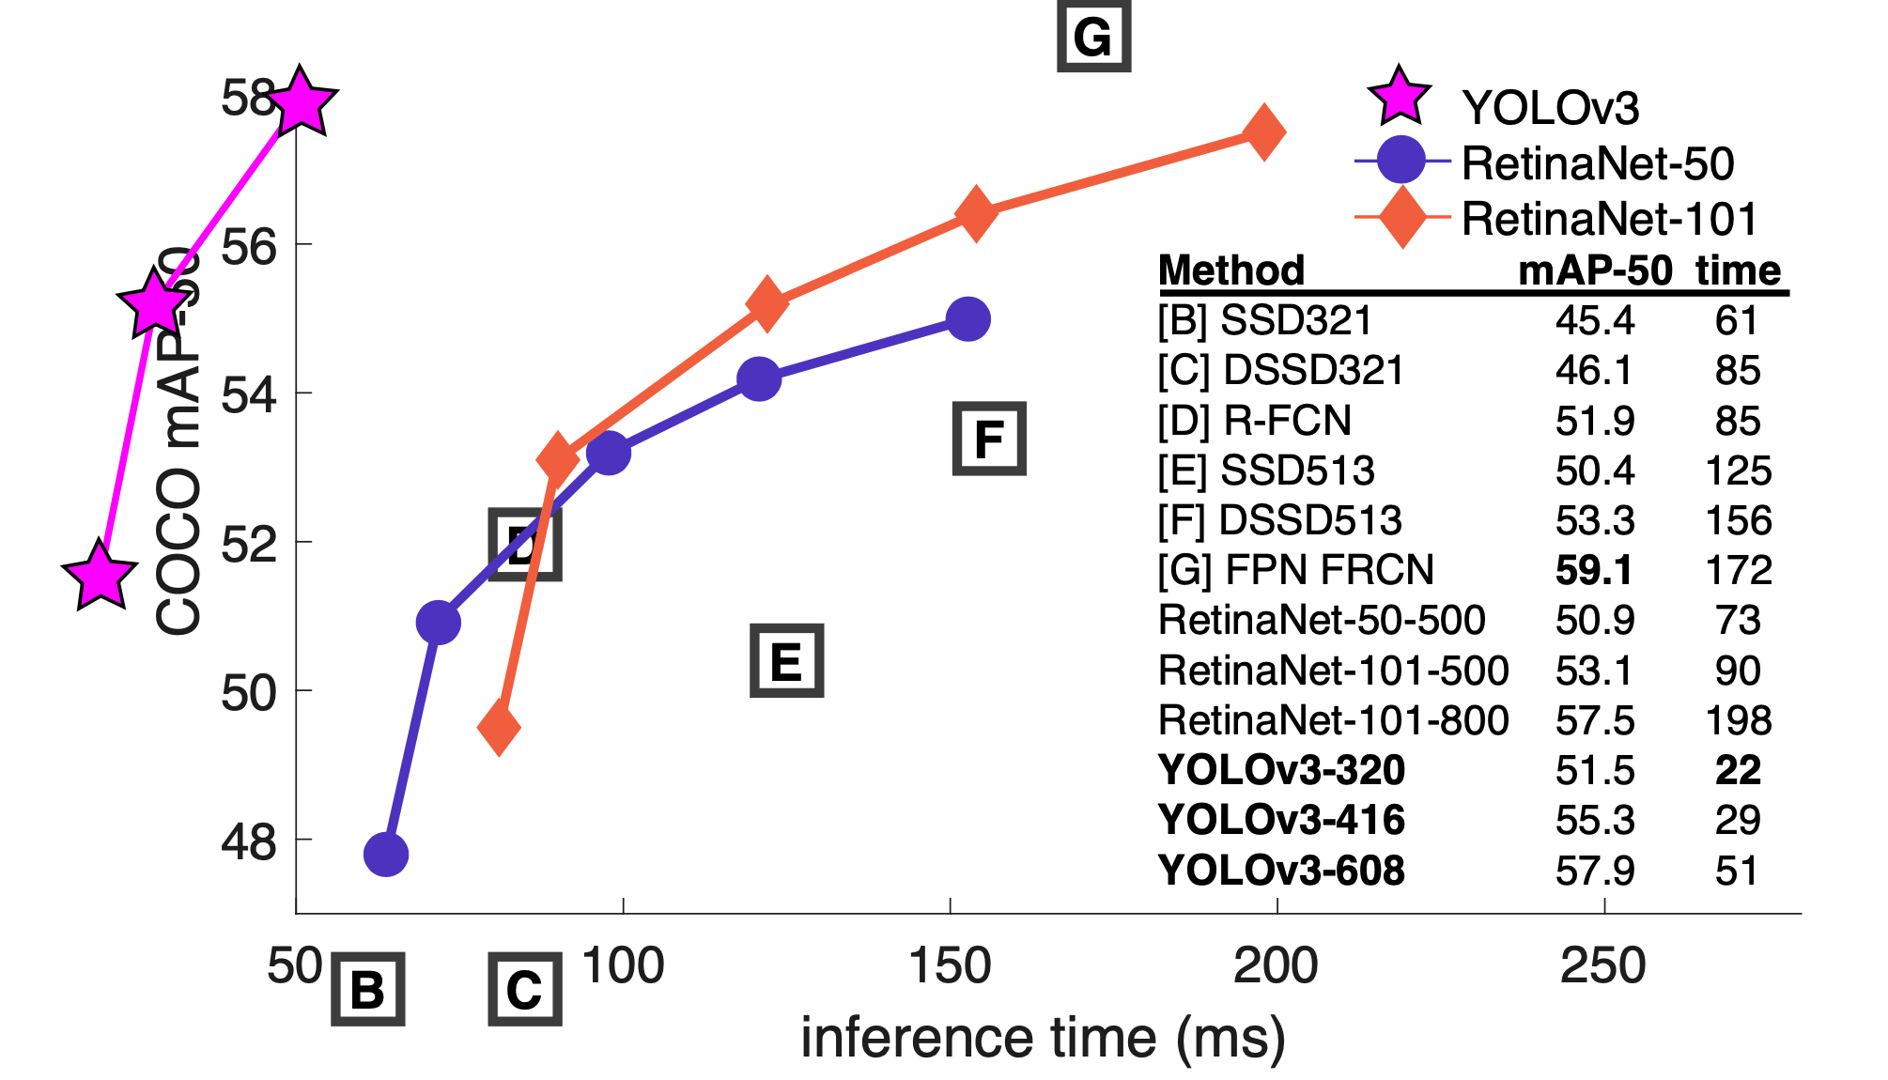

图2-9 yolov3目标检测对比图

在开源社区上下载darknet文件，解压之后通过cmake编译，利用已经训练好的模型权重，放在darknet文件夹下，由于本文只关注视频图像中的人脸信息，而yolo默认可以检测超过100种目标物体，所以为了避免资源浪费，限定检测类别，具体做法修改data/voc.names文件，指定person类别。

对yolo可以重新训练来定制化，提高系统识别的准确率。Darknet是用C语言写的主要依赖opencv和cuda。既可以选择用CPU训练也可以选择GPU。

由于在边缘服务器上一般很少设有GPU资源，所以利用CPU重新进行人脸训练。具体步骤如下

1. 准备训练数据，验证数据和测试数据。2. 建立训练和验证数据文件夹/提取图片名称3. 替换xml标签为图片路径4. 修改配置文件**。**修改cfg/voc.data文件；修改cfg/yolo-voc.2.0.cfg文件下载预训练卷积权重文件darknet19_448.conv.23在该卷积权重文件的基础上做进一步的参数调整，下载完成之后放在指定目录下。5. yolo训练，设置3000到5000次迭代计算出模型的权重。

* 1. 本章小节

本章主要介绍了边缘计算领域的相关研究、视频采集传输方式。接着介绍了本文设计的系统中涉及到的一些技术，包含分布式数据平台以及图像处理方面的相关技术。

1. 面向轻量级边缘服务器的视频分析优化及调度算法
   1. 轻量级云边端视频分析架构

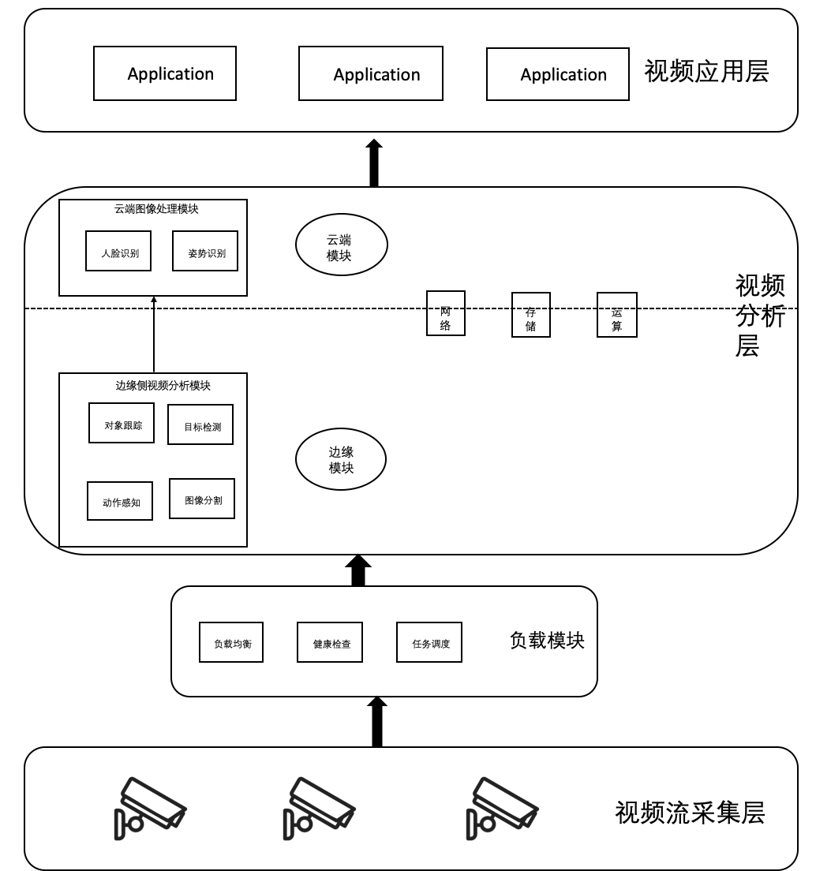

基于云边端协同的视频分析架构

本文为解决传统视频监控系统中资源开销大，网络传输负担重、存储压力大以及数据处理不及时等问题，创造性的提出了基于云边端协同的视频分析架构，如上图所示。基于网络带宽速度远小于服务器运算速度的事实，本文提出的云边端协同的实时视频分析系统的核心思想就是尽量把能耗小的运算任务放在靠近终端的边缘侧处理，从而减少不必要的数据传输，达到实时性系统的要求。

完整的视频分析架构包括三层：视频流采集层、视频分析层和视频应用层。视频流采集层是由多个网络摄像头组成。摄像头负责采集不同地理位置下的监控视频数据，并对数据采取H264编码。考虑到视频传输时延，视频采集层优化了视频数据传输的过程，在终端设备上筛选出视频的关键帧。之后通过RTSP(Real Time Streaming Protocol)协议来获取每个IP摄像头采集的视频流交给视频分析层做进一步分析处理；视频采集层的输出数据会经过负载模块，分配合适的边缘节点处理视频分析任务。视频分析层主要分为两个模块，分别是边缘模块和云端模块。边缘模块负责对接视频采集模块输出的视频流数据，处理一些对计算资源要求不高的任务，例如对象跟踪、目标检测、动作感应以及图像分割。云端模块负责对接边缘模块，利用云端丰富的GPU和CPU资源，通过深度卷积神经网络来进行人脸识别和姿势识别。视频分析层需要监督每个功能模块的资源状况，包括CPU、内存以及磁盘IO等，同时通过资源调度来协调视频分析模块的高校运行；视频应用层主要负责对视频分析结果的展示和应用，结合用户具体的应用场景定制服务。例如在失踪人口找寻场景下对视频图像中的目标进行跟踪和实时汇报。

轻量级边缘节点与中心云服务器在运算资源、存储能力、编译平台环境等方面都有较大差距。同时相较于云平台的集群化管理，轻量级边缘节点会存在平台异构的问题，边缘设备有可能是一部安卓手机，一台微型服务器或者是物联网设备。边缘节点不同的操作系统需要我们的架构支持跨平台，可以在多种硬件架构上执行，所以本文利用容器轻量级虚拟化技术解耦平台的硬件资源和软件，这样解决了边缘节点之间平台异构的问题并保证实时视频分析任务的运行环境一致。

* 1. 面向轻量级边缘服务器的视频分析以及调度优化

视频分析应用属于计算密集型的应用，在系统运行时需要大量的计算和内存资源，本文采用的边缘计算节点大部分是由刀片机组成的轻量级边缘计算平台，与GPU服务器相比，计算资源有限，如果不进行优化，长期的视频分析处理任务势必会导致平台负载过高，不利于系统持久稳定运行。本节主要针对边缘侧服务器运算处理资源有限的问题，分别研究边缘侧模块中视频分析任务和边缘集群中任务调度，提出了自己的优化算法，降低系统负载、处理时延并解决任务阻塞的问题。视频分析系统在边缘计算平台的资源消耗情况是衡量系统能否稳定运行的重要指标之一。本节的优化算法包括1.基于感知哈希和直方图图像相似度的关键帧提取算法；2基于负载均衡的边缘计算资源自适应调度算法。算法1通过过滤视频流中的大量冗余图像信息和噪声，缩减目标检测模块的输入优化边缘测视频分析减轻边缘侧的计算和内存开销。在保证视频分析准确率的前提下，提高系统分析处理的鲁棒性和效率，从而达到实时的视频分析的目的。算法2主要针对如下两个问题：(1)由于边缘节点可能是手机、路由器、交换机等 设备，这些设备的计算资源分布不均匀，如果将视频分析请求无差别的交给这些节点，必然会导致部分资源短缺的边缘节点任务阻塞状态，资源丰富的边缘节点处于空闲状态，因此平台的运行效率不高。(2) 前台应用海量的视频帧处理请求如果不经过中间层的分发处理，假设打在同一台边缘节点上，造成该台服务器的负载压力过高，系统极有可能出现宕机故障，严重影响系统的高可用性。

* + 1. 基于感知哈希和直方图图像相似度关键帧提取算法

如图3-2所示，一个完整的上篮动作可能持续好几秒钟，即从时间A到时间B，在这几秒钟，监控摄像头每秒会有25帧图像。即在这几百张图片中，同一个个目标一直出现在画面中。如果边缘分析模块对这几百张都进行图像处理运算，最终目标检测得到的结果是一样的，都是同一个目标。如果我们只选取一帧进行图像处理，最终也能得到相同的结果。所以只需要在这几秒钟找出一幅包含关键人脸信息的图像即可。经过上述分析可以得出，监控视频相邻帧之间包含很多相同信息会存在大量的人脸信息冗余，如果系统未经过滤，即处理所有的视频帧，会造成边缘节点运算压力过大，严重影响系统的实时性。



图3-2 运动员上篮图

系统中的可视化模块需要实时展示人脸信息，因此人脸识别模块需要检查视频帧的人脸是否发生变化，并将人脸信息实时更新在人脸数据库中。但是由于人脸识别是基于深度学习实现的分析应用，计算量庞大、对精度要求高、存储空间占用大，如果对视频流解析后的每一帧都进行人脸识别，将会消耗轻量级边缘计算平台大量的计算资源，降低系统在平台上的运行效率，从而影响用户的使用体验，因此DNN无法在轻量级边缘计算平台上得到较好的性能。为了避免对所有的视频帧进行人脸识别，并且保证人脸识别的准确性和实时性，我们可以在人脸识别之前进行视频关键帧的筛选。视频帧进行筛选的原理是视频帧本身具有时间的冗余性，相邻帧之间可能包含相同信息。在分析视频帧之前，我们可以通过图像特征法来比较前后两帧的相似度从而确认相邻视频帧的信息结构是否发生改变。如果发生改变，则将视频帧进行进一步的分析，否则系统将抛弃该视频帧。我们定义在内容上满足最大不相关性相邻的两幅视频帧为相邻的关键帧。关键帧是描述连续视频的最关键信息的一帧图像，一般用来反映一段视频的主要语义我们需要保证图片多样性的前提下尽可能少的筛选视频关键帧。

如今对关键帧提取算法主要有如下几种：

1. 基于镜头的关键帧提取算法是视频检索领域中最先发展起来，也是目前最为成熟的一种通用方法，该算法的一般实现过程是：先按照某种技术手段把源视频文件按照镜头变化分割，然后在视频每个镜头中选择首、尾两帧作为关键帧。这种方法的优点是实施起来很简单，算法的计算量也很小，但是这种方法存在很大的局限性，当视频中内容变化剧烈、场景非常复杂时，选取镜头中的首、尾两帧并不能代表视频的全部内容变化，所以该方法已经远远不能满足当今社会人们对关键帧提取的标准和要求。

2.根据运动分析来提取关键帧。一般利用光流法计算每一帧的运动量，并选取运动量的局部最小值为关键帧。它反映了图像数据的静止。在视频流中摄像机以在一个位置上停留或在某一人物的某一动作的短暂停留作为依据，利用光流法计算视频帧的运动量公式如下所示：

$$M(k)=∑∑|L_{x}(i,j,k)|+|L_{y}(i,j,k)|$$

式中，M(K)表示第 k 帧的运动量,Lx(i,j,k)表示第k帧像素点(i,j)处光流X的分量，Ly(i,j,k)表示第k帧像素点(i,j)处光流y的分量。计算完成后，取局部最小值作为所要提取的关键帧。计算公式如下:

$$M(k_{i})=min[M(k)]$$

但是该算法时间复杂度较大，并且局部最小值运算不一定准确,在边缘计算场景下表现不佳。

3.利用视频聚类(k-means等分类算法)来提取关键帧，此方法被广泛用在模式识别、信息检索和语音分析。该方法可以很好的体现镜头的语义。聚类的目的是为了把内容相似的视频帧组合起来。聚类图像是为了弄清楚镜头间的关系。在相似的视频帧中再去选择关键帧。该算法的主要步骤如下：

(1) 输入视频帧数据的集合表示为：X={x1,…xn},其中每个x分别代表的是第i帧对应的m维特征向量，在给定的初始聚类个数k(k≤n)的前提下，划分聚类的集合个数。

(2) 基于视频帧的颜色直方图的属性来提取集合 X 中的特征值，根据提取到的颜色特征值划分聚类个数，划分过程可以用聚类模型的最小值C 来表示，计算公式如下所示：

$$C=argmin\sum_{i=1}^{k}{\sum_{x_{j}∈C_{i}}{{|{|x}_{j}-u_{i}||}^{2}}}$$

式中C={C1,C2…Cn}，就是聚类的结果， $u_{i}$ 表示聚类 $C_{i}$ 的平均值。

1. 将视频帧的第一帧对应的特征向量 $x_{1}$ 归入到第一个类中，并且将第一帧对应的的颜色直方图的特征值作为第一个类的初始质心。
2. 计算视频帧到质心的距离，如果当前比较的视频帧的距离大于给定的初始阈值T ,那么就把该帧归入到新的类中；反之，把当前帧归入到距离它最近的类中，并且更新该类的质心。
3. 重复步骤4，直到最后一帧对应特征向量的值归入某一个类中或者其作为一个新的类中心。
4. 每次选取距离聚类中心最近的视频帧作为关键帧。利用这种算法提取出的视频关键帧不仅冗余度小，而且关键帧可以很准确的反映出视频中发生的全部内容。但是，基于聚类的方法在划分聚类簇的过程中并没有充分考虑到各帧之间时间的先后变化顺序，并且在聚类之前需要预先设定一定数量的簇，所以该方法的适用性受到一定程度的限制。

本算法提取的关键帧效果较为理想，缺点就是计算量太大，同样不适合实时性要求高的场景。

传统的视频关键帧提取方法总是先对视频镜头进行分割，然后再根据分割后的镜头提取关键帧。传统的关键帧提取方法存在两个主要问题：（1）坚守“宁滥勿缺”的原则，但是这样可能会提取好多非关键帧，造成大量冗余； （2）所选关键帧的代表性不强，不能描述一段时间内视频中的主要内容。为了解决这两个问题，我们创造性的提出了一种基于感知哈希和直方图图像相似度的关键帧提取算法，算法流程图如图所示。我们发现在镜头不发生突变的情况下，连续视频帧中图像特征值存在漂移现象，图像信息特征值可以理解为前后几帧图像信息的平移。也就是说，对于视频序列的变异，视频序列每一帧的特征值图像是逐渐变化而不是突变的。研究表明渐变积累到一定程度后，视频序列中某些帧的特征值在比较它们的特征值时变化很大。由于感知哈希算法和直方图算法都存在一定的误判，所以本文将两者结合在一起使用，大大提高了准确率。该算法可以一定程度上减少冗余关键帧的数量，提升系统后续的运算效率。差异值哈希算法代码和颜色直方图判断图片相似度的代码分别如图所示。

实验发现仅仅通过图片相似度来筛选关键帧，会出现部分噪声数据。可能是摄像头短时间内拍摄到了运动的汽车造成相邻视频帧的相似度过低，从而将这两帧都误判成了关键帧，未解决该问题，我们在此前算法的基础上比较相邻视频帧的人脸数来判断视频帧的关联性，从而实现关键视频帧的选择，减少误判率。比较视频帧的人脸数是为了判断视频帧包含的人脸信息结构是否发生改变，算法实现流程如图3-3所示。在算法最初，人脸识别模块将spark接受的第一条消息数据通过opencv进行人脸检测，同时通过计数器将图像中的人脸数进行缓存。继续迭代处理下一帧数据，将检测到的人脸数与缓存计数器中的人脸个数进行比较并计算当前视频帧与上一个关键帧的感知哈希距离以及直方图相似度。如果与计数器中的人脸数相同，则视频帧包含的人脸信息结构可能维持不变。如果检测到的人脸数发生改变并且两张图像的相似度超过规定阈值，则系统认为该视频帧有新的人脸加入或者有人脸减少，初步认为该帧可能会被标记为关键帧，添加至关键帧集合进行后续的图像处理任务。

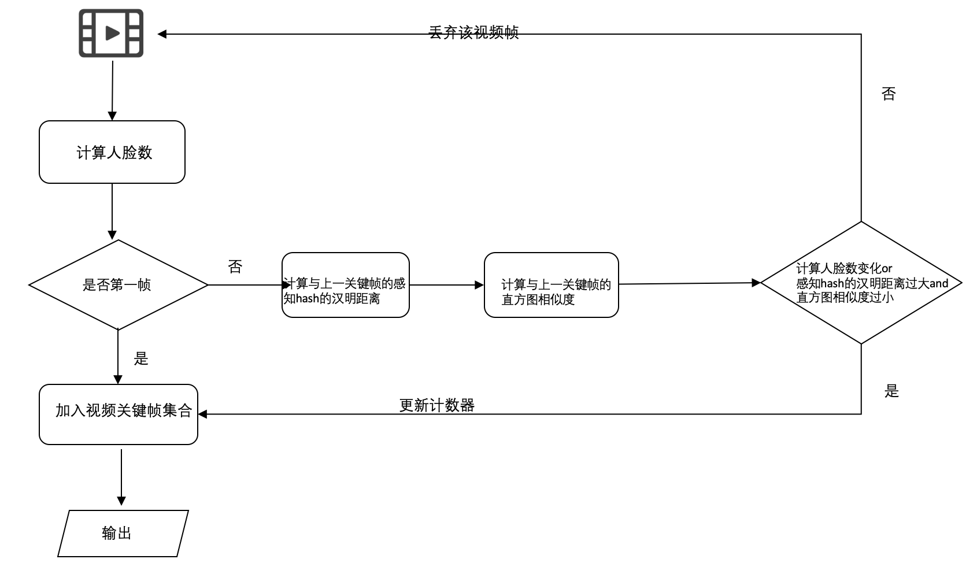

图3-3 算法流程图

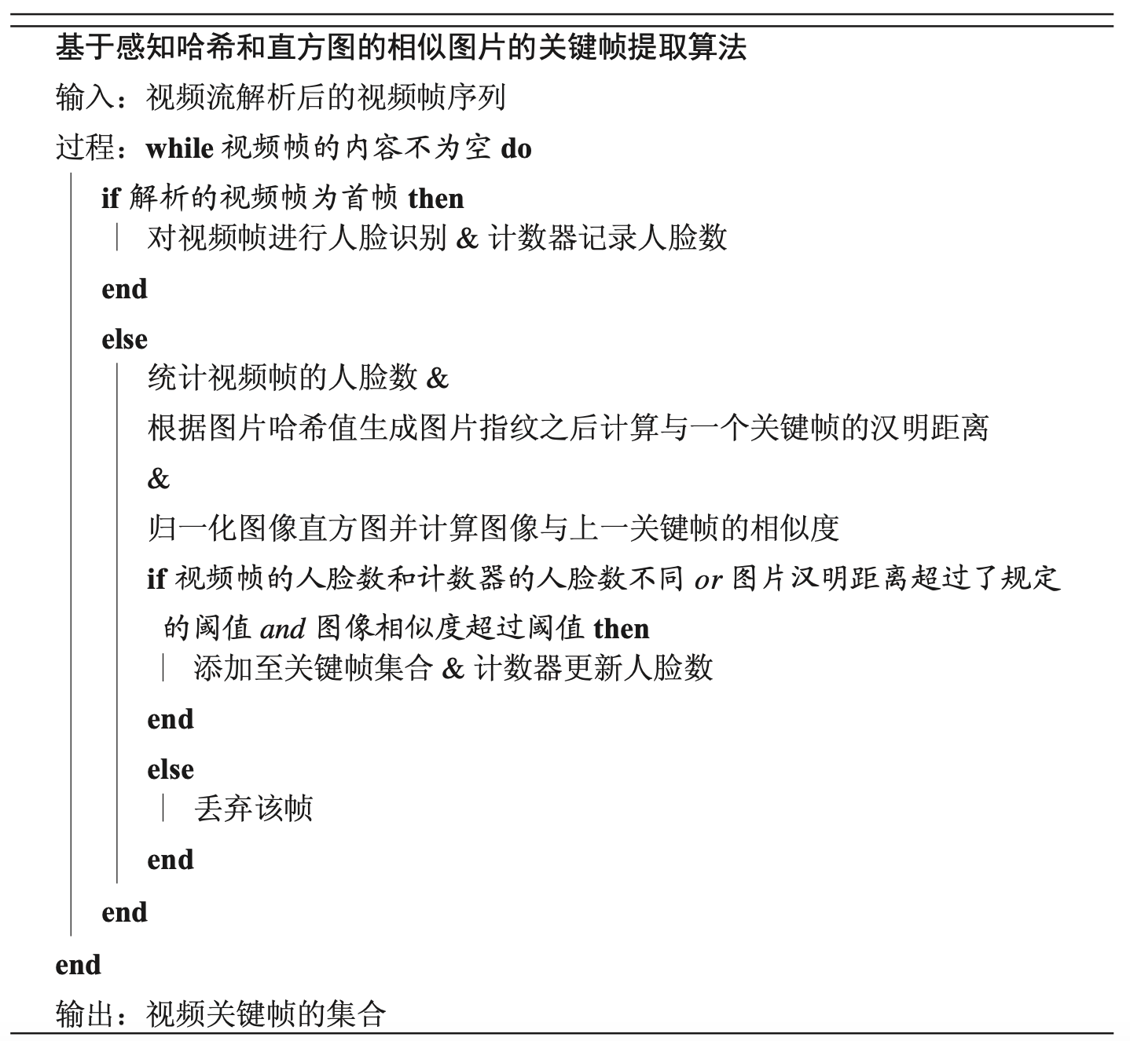

图3-3 基于感知hash和直方图的直方图的图像相似度关键帧提取算法

经过对视频关键帧的选择，系统可以很好的避免对大量冗余的视频帧信息的重复处理分析，在保障系统分析的准确率的基础上大大降低了平台资源的消耗，提高了系统在轻量级边缘计算平台上的运行效率和视频分析的实时性。基于感知哈希和直方图的关键帧提取算法与传统关键帧提取算法仿真实验效果对比详见3.3节。

* + 1. 基于负载均衡的边缘资源自适应调度算法



图 4-1 nginx实现边缘计算负载均衡

前台视频采集层会将数据输送给边缘侧的服务器，这时候边缘侧服务器做的第一件事情就是生产数据，将YUV图像转换成Mat矩阵信息，并记录每个视频帧的时间戳和摄像头id等关联信息。将图片以消息的形式存储到kafka的分区内，这一步操作时需要耗费计算资源的，如果一块区域摄像头比较密集的话，同时间产出的数据量会非常大，那么消息队列在第一时间没有办法生产如此庞大的数据量，就会造成系统阻塞。这时候可以通过在边缘侧集群前面加一道阀门，将视频数据合理的分配给集群里面的所有节点。

针对轻量级边缘出现的两个问题：(1)由于边缘节点可能是手机、路由器、交换机等 设备，这些设备的计算资源分布不均匀，如果将视频分析请求无差别的交给这些节点，必然会导致部分资源短缺的边缘节点任务阻塞状态，资源丰富的边缘节点处于空闲状态，因此平台的运行效率不高。(2) 前台应用海量的视频帧处理请求如果不经过中间层的分发处理，假设打在同一台边缘节点上，造成该台服务器的负载压力过高，系统极有可能出现宕机故障，严重影响系统的高可用性。本文。常见的负载均衡算法有如下两种：

(1) Round-Robin算法：前台的每个请求会按照顺序依次轮询后端的服务器，这种负载均衡体现了平均思想。如果某台服务器宕机故障，则会自动跳过该太机器继续轮询下一台。这一切都是在用户无感知的情况下进行的。这个负载均衡策略仿照。该算法伪代码如下图：

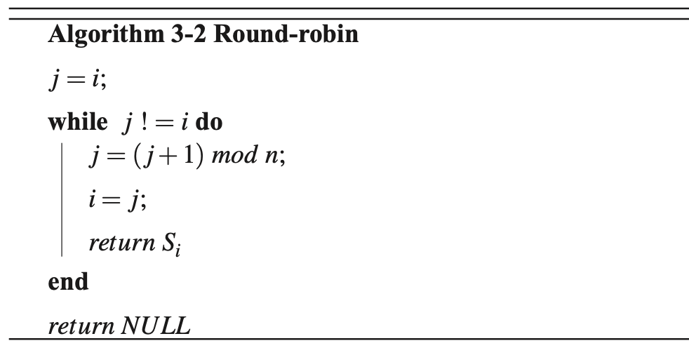

(2)least_conn算法：选取活跃连接数与节点权重weight比值最小者作为处理当前请求的server，如果同时存在server比值相同的情况，则继续调用Round-Robin算法选择最佳的服务器。该算法伪代码如下图所示。

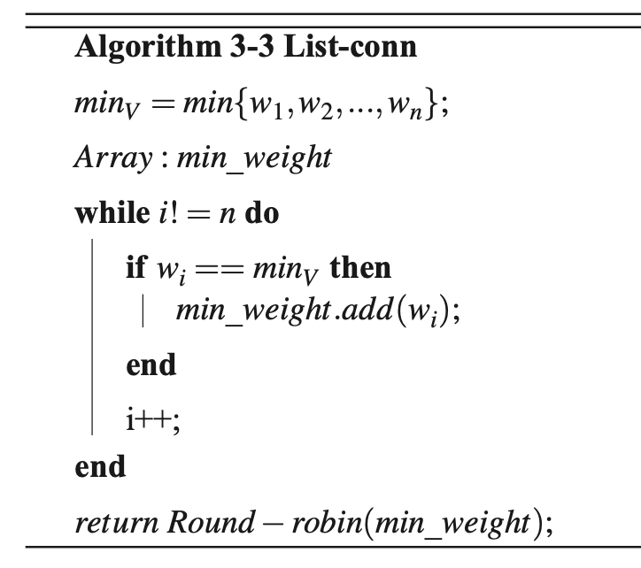

轮询调度算法是在假设所有服务器的处理性能都相同的基础上，不关心服务器的当前连接数和响应速度。一旦请求时间变化比较大时，该算法非常容易导致服务器之间的负载不平衡。而least_conn虽然引入了连接数来间接反映节点的负载情况，但在处理长连接时会出现连接数不断增多而当前服务器却依然处于空闲状态的情况，显然不能使边缘计算平台的运行效率最大化。于是本文为解决上述存在的问题，提出了基于负载均衡的边缘资源自适应调度算法(ERAS，Edge Resource Adaptive Scheduling Algorithm Based on Load Balancing)。算法的流程图如图所示：

在系统启动运行时，所有边缘端服务器的权重值都为0，所以前几次请求服务都是随机分配的，过了一段时间之后，获取上游服务器的负载信息以及最近n次请求的响应时间并计算各个服务器最近一次响应时间平均值和各服务器的当前动态权重值，判断当前服务器最近一次的响应时间是否小于所有服务器的平均响应时间并作出有效权值调整。最后判断当前服务器的当前权重值是否大于系统已选的最佳服务器的当前权值，如果是则替换当前服务器为最佳服务器，在系统运行的过程中不断重复上述迭代，实时动态更新各服务器的权重值来达到动态自适应负载均衡的目的。该算法将动态、静态以及统计类扽负载因子综合考虑，并引入负反馈机制对节点进行休眠和唤醒操作，从而提高边缘服务器的利用率，减少能耗。基于负载均衡的边缘资源自适应调度算法与传统负载均衡算法的试验对比分析详见第三节。

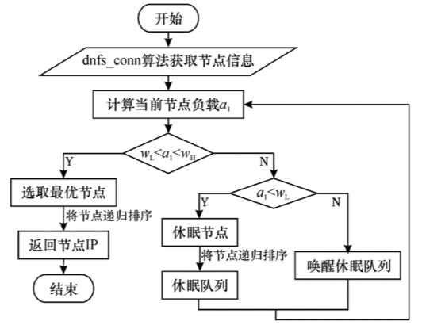

图 4-1 动态自适应负载均衡流程图

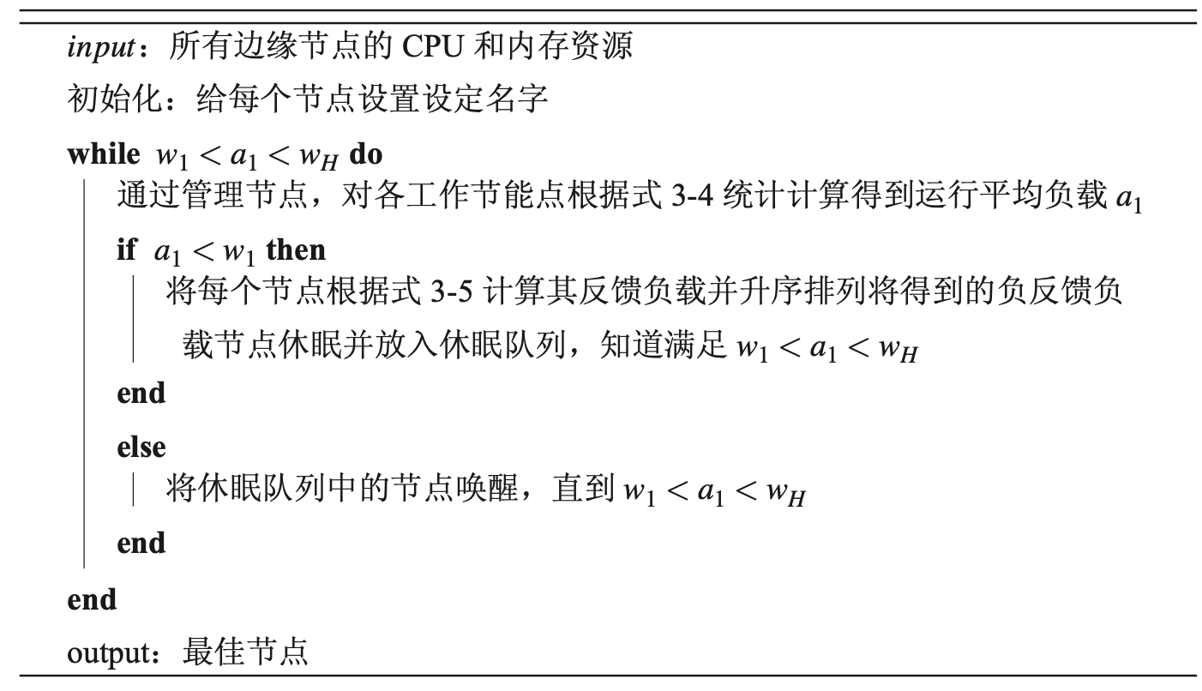

* 1. 仿真结果与分析

为了测试本文提出的基于感知哈希和直方图图像相似度的关键帧提取算法和基于负载均衡的边缘资源自适应调度算法，在由三台刀片机搭建的边缘计算平台进行实验，刀片机的配置如下表所示，系统的软件环境如下表所示。

|  |  |  |  |  |  |
| --- | --- | --- | --- | --- | --- |
|  | 系统 | CPU | | 内存 | 存储 |
| 10.3.242.99 | Ubuntu 16.04 | Intel(R) Xeon(R) CPU E5-2640 | | 8GB | 100GB |
| 10.3.242.100 | Ubuntu 16.04 | Intel(R) Xeon(R) CPU E5-2640 | | 4GB | 100GB |
| 10.3.242.101 | Ubuntu 16.04 | Intel(R) Xeon(R) CPU E5-2640 | | 4GB | 100GB |
| 软件 | | | 版本 | | |
| Java | | | 1.8 | | |
| Python | | | 3.6 | | |
| OpenCV | | | 3.2.0 | | |
| Zookeeper | | | 3.4.8 | | |
| Kafka | | | 2.11-0.10.2.0 | | |
| Spark | | | 2.2.0 | | |
| Hadoop | | | 2.6.0 | | |
| Intellij IDEA | | | 2020 | | |

下两张图分别描述了系统在处理不同规格的视频数据情况下，4种算法耗费在关键帧提取步骤的时间对比以及提取完之后数据的压缩情况对比。从图1中可以看出在处理小规模数据的时候，4种算法提取关键帧的时间相差不大，一旦数据量超过20G时，由于算法复杂度的关系，基于镜头的关键帧提取和基于运动分析的关键帧提取耗时明显比其他两种多，基于镜头的算法因为算法计算简单的缘故，所以在提取时间上表现的最为优异，其次是本文提出的基于感知哈希和直方图的图像相似度关键帧提取算法。从图2中可以看出虽然基于镜头的提取算法耗时最短，但是提取完之后视频压缩效果最差，最终提取完成之后的数据量最大，其次是基于聚类的关键帧提取算法和基于运动分析的关键帧提取算法。本文提出的基于感知哈希和直方图的图像相似度关键帧提取算法表现最为突出。通过该算法选择视频关键帧，可以有效地避免对包含相同内容的视频帧进行重复图像识别，提高了系统的运行效率。

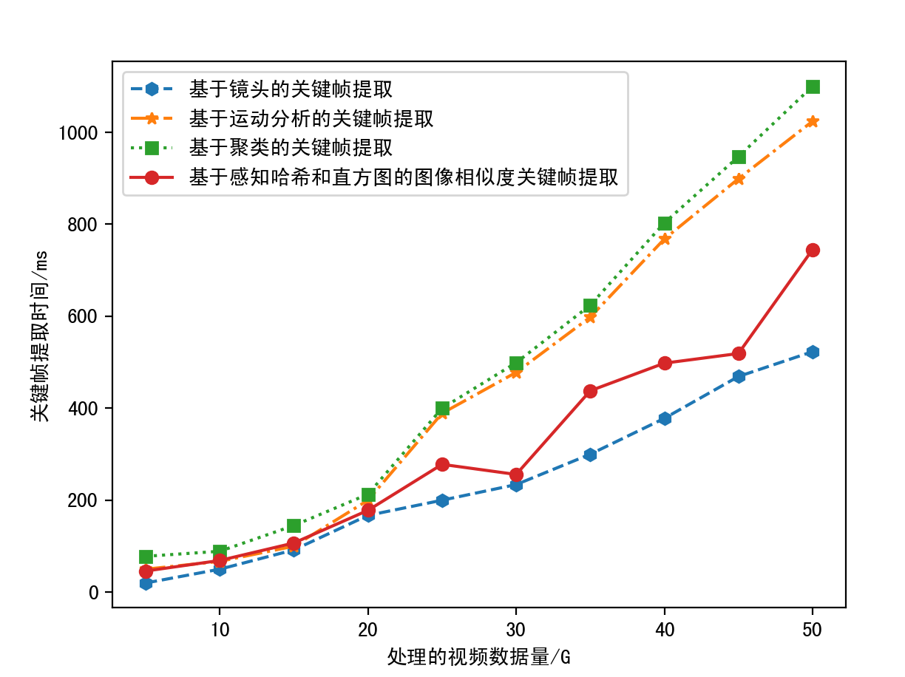

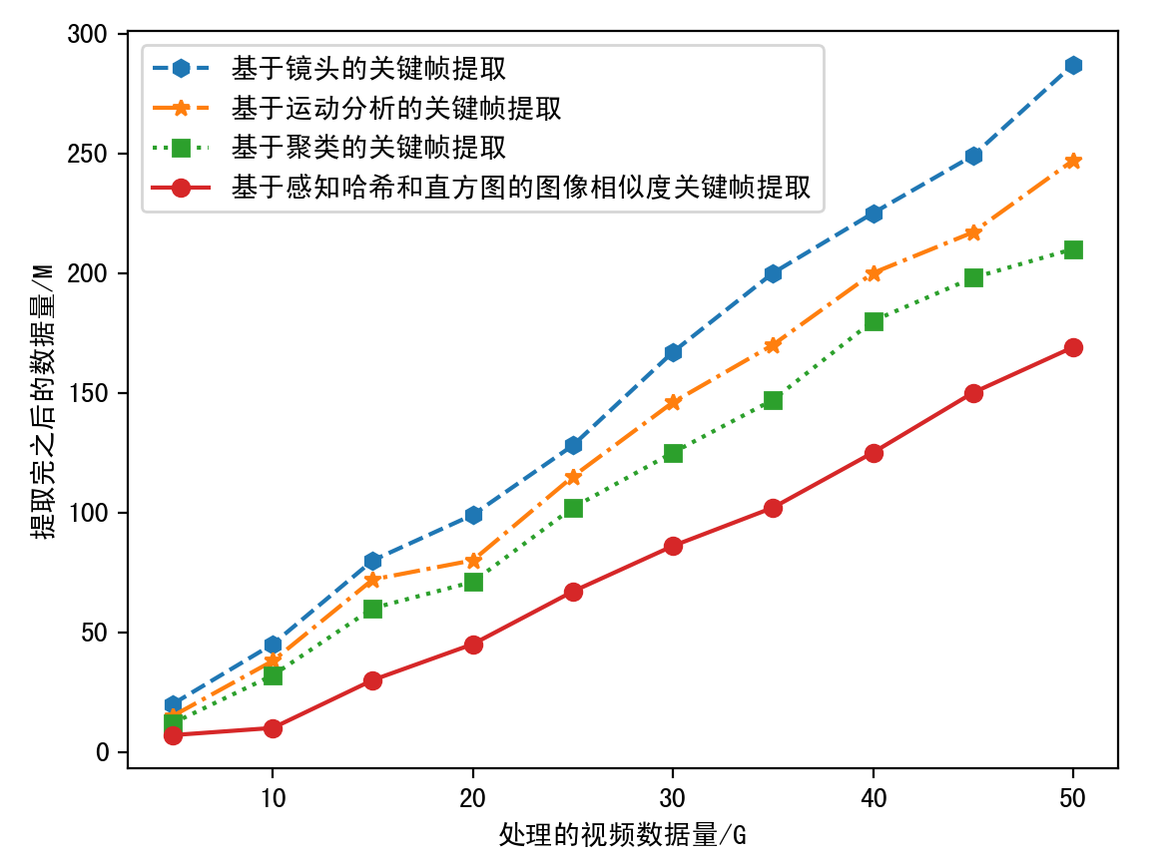

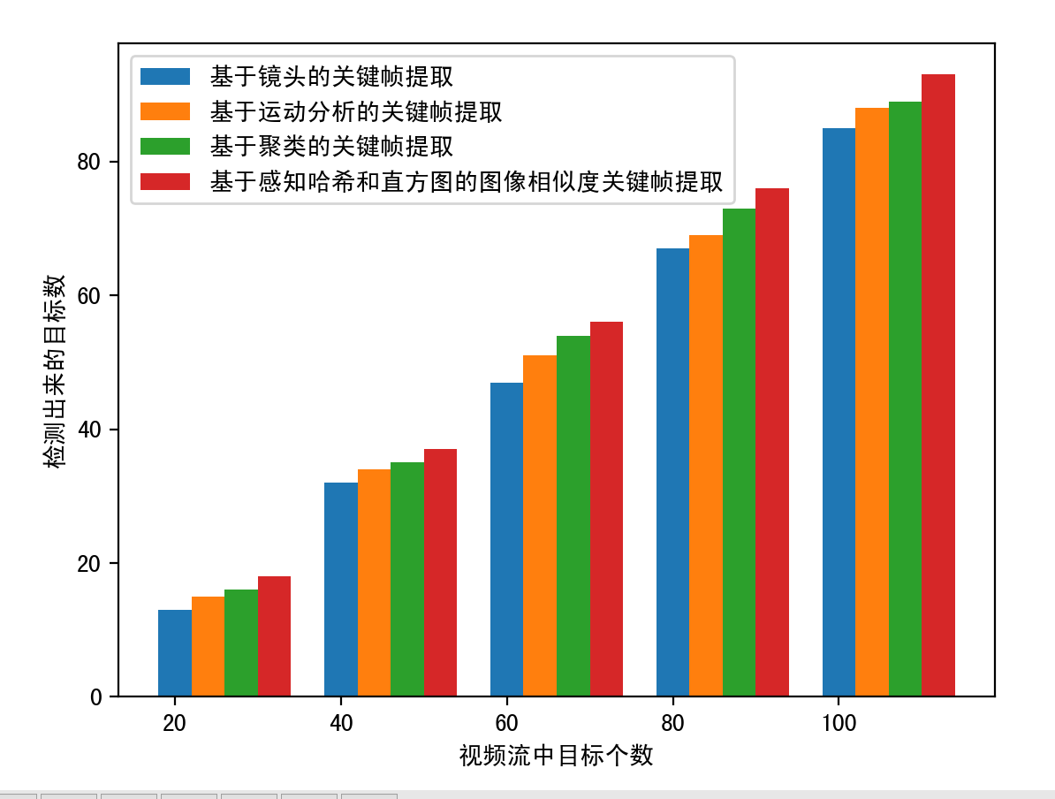

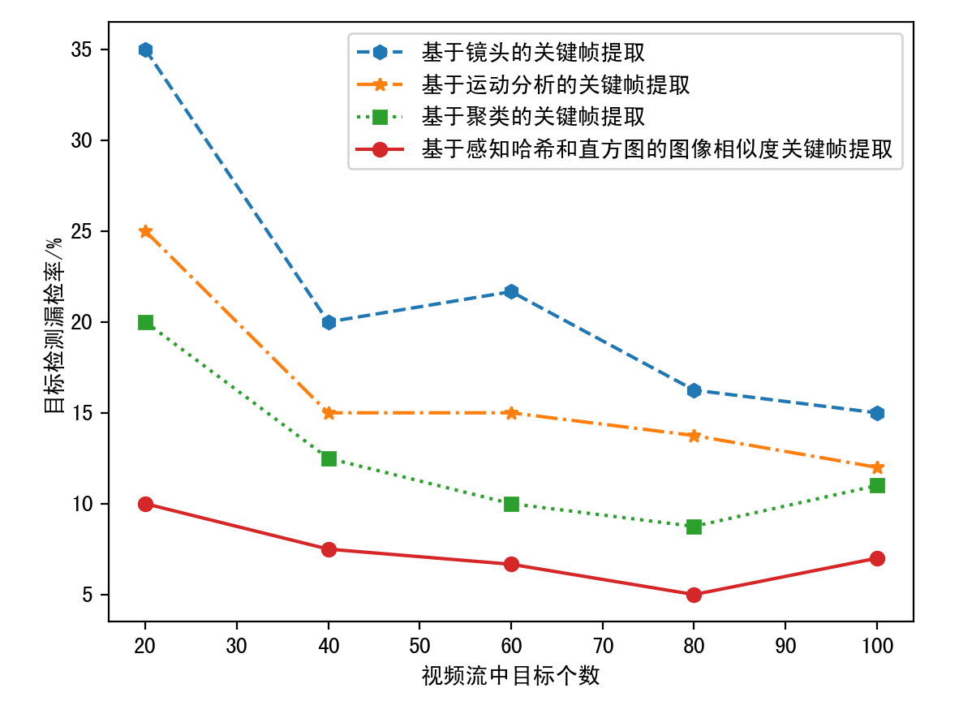

上面两张图描述了在分析目标个数不同的监控视频时，四种算法提取出来的关键帧集合中包含的目标数对比。从图中可以看出，基于镜头的关键帧提取算法仅仅选取镜头的首尾两帧并不能保证关键帧的多样性，所以在视频内容变化剧烈的复杂场景下表现不佳，目标漏检的几率最大，表现最佳的是本文提出的基于感知哈希和直方图的图像相似度关键帧提取算法，不论是在目标数多的复杂场景还是目标数少的一般场景下，目标检测的漏检率都是最低的。可以得出结论是本文提出的算法在保持系统分析准确率的前提下，可以大大降低系统对边缘计算平台的资源消耗。

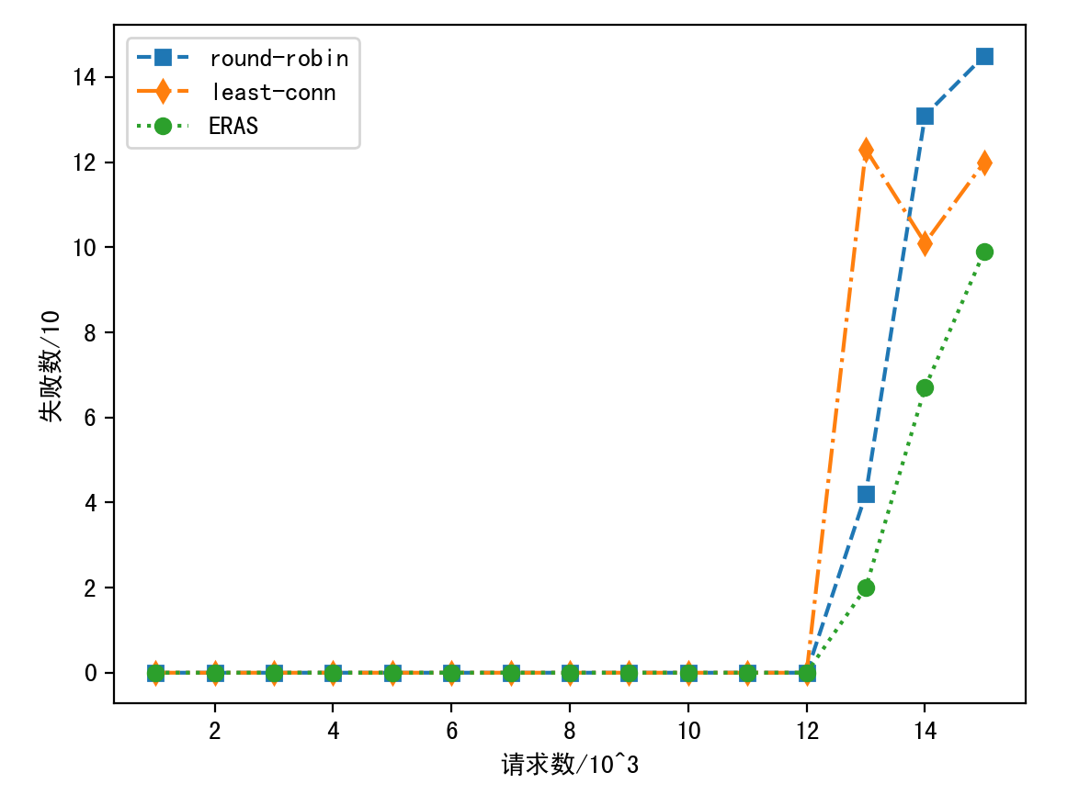

请求失败数对比

上图展示了3种负载均衡算法在请求数1000至15000之间的失败次数对比情况。当请求数增加到12000以上时，虽然它们都出现了失败现象，但是本文提出的ERAS算法在失败数量上想较于round-robin和least-conn算法有明显的优势。在相同并发数下发出相同的请求数时，基于负载均衡的边缘资源自适应调度算法能够处理的请求数相比于其他两种算法有明显的提高，可以快速响应前台的视频分析请求。

上图描述了3种算法在同一时刻边缘计算平台连接数即并发数1500内的平均响应时间。三种算法在随着并发数增加，系统响应时间都会增加。在并发数小于800时，轮询算法的表现优于其他两种算法。并发数大于800后， ERAS算法平均响应时间始终低于其他两个算法，表现最为优异。在并发数达到1100之后，ERAS算法的评价响应时间的增长趋于平稳。平均响应时延要明显小于round-robin和least-conn算法。以上表明本文提出的算法在处理高并发数的视频分析请求时明显优于其他算法。

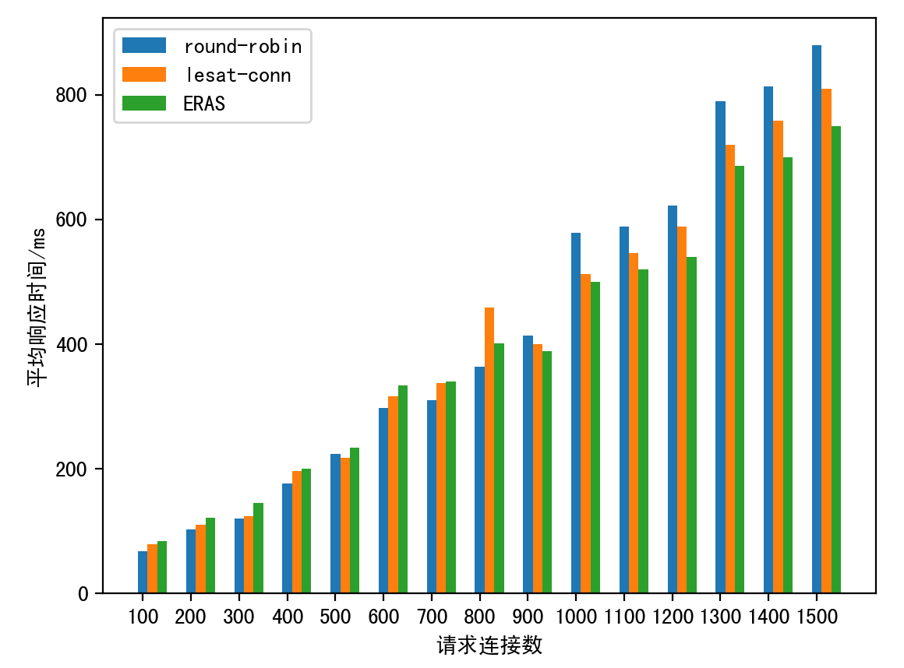

平均响应时间对比

* 1. 本章小结

本章针对轻量级边缘计算平台运算资源不足的缺点，通过帧过滤算法和基于相似图片的视频关键帧提取策略两个方面来在保证系统准确率的前提下优化系统的性能和执行速度。通过对系统平台的内存占用、cpu使用率、系统的准确性分析来评估优化算法的好坏。通过将边缘侧的计算任务数量缩减以及提升单模块的运行速度，本章在边缘侧计算的性能得到很大的改进和提高。最后经由边缘侧分析出来的视频人脸图像的体积相较于之前原始视频流数据有了明显的减少，这样不仅减轻了云边传输的带宽和时延要求，更加符合了实时视频处理的场景，而且还降低了云端处理任务的复杂程度，可以使云端专心针对上传的人脸目标数据进行人脸识别处理任务。之后针对边缘端服务器集群负载不均衡的问题，给出了视频数据资源合理分配方案，举例说明了视频数据资源合理分配方案的可行性。

1. 基于云边端协同的视频分析原型系统设计

本章先是分析视频分析系统的需求，为解决传统云视频处理和云边协同视频处理存在的缺陷，本章提出了完整的监控视频分析架构，主要包括三个模块：视频采集及预处理模块、边缘侧视频处理模块、云平台计算模块。视频采集及预处理模块主要负责视频流传输协议和监控摄像头动态管理，以及在终端设备上预处理操作。边缘侧模块搭建了一个基于分布式大数据的视频处理分析平台，之后会将处理完之后的目标图像以及图像的时间和空间信息打包上传到后台云端服务器。云端利用人脸识别算法分析相似人脸数据，并对目标进行实时跟踪，绘制目标实时轨迹图。

* 1. 视频分析系统的应用场景及需求分析

本系统的应用场景主要面向游乐园、公园、超市等公共场所，通过基于视频的目标检测算法对公共场所提供的所有摄像设备的视频流画面进行图像识别和分析，最终将大致的搜索信息返回，其中包括走失人员最后所在的位置信息和周边行人的特征信息等。从而实现对特定目标的搜寻、识别和定位，并通过周边行人特征来进行相应的问询。该产品通过基于视频的图像识别技术，快速准确的缩小搜寻范围，给出预估定位，大大缩减了摄像头视频搜索的人力成本。

本文设计的系统通过先在视频采集终端进行预处理之后再将视频分析任务迁移到边缘计算平台，并在边缘计算平台上利用分布式组件搭建了大数据运算分析平台，对监控视频做实时分析处理。边缘侧处理得出的结果再提交给云端服务器根据用户的需求做定制化处理任务。对视频分析结果和目标检索任务采用可视化界面展现给用户使用。即本系统需包含完整的云边端应用，从视频的采集、输入到经过处理之后，在可视化界面上展现运算结果和目标的活动轨迹。

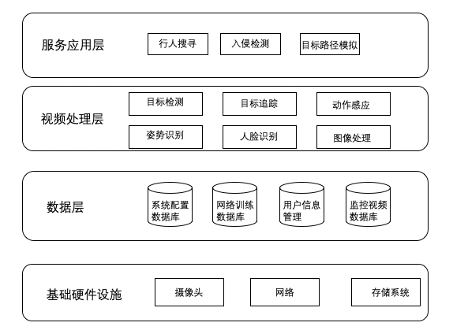

图3-1 失踪人口找寻系统分层架构图

系统大致分为四层，如图3-1所示，为基础硬件层、数据层、视频分析层、服务应用层。基础硬件层提供基础的存储、网络、视频采集等基础功能。数据层包含系统配置数据库、网络训练数据库、用户信息管理数据库、监控视频数据库。视频分析层负责分析处理采集的视频流数据，其中包含目标检测、目标跟踪、动作感应、姿势识别人脸识别等图像处理任务。最后应用服务器层根据真实用户需求对外提供服务。总体上就是采集层终端负责采集多个场景下的视频数据通过网络传输到最近的感知层边缘节点进行数据分析处理，最后在云端根据不同的用户需求定制化计算任务。

* 1. 基于边缘计算的分布式视频处理模型

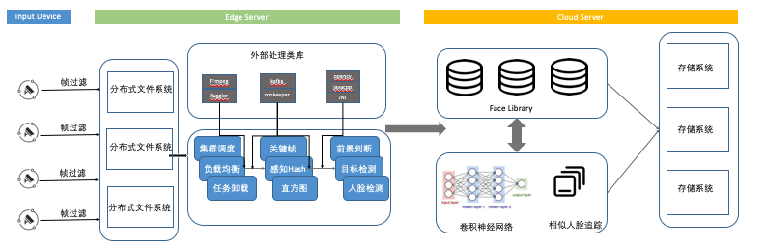

图3-2 基于云边端协同的视频分析系统

本文的系统设计如图3-2所示。本文设计的系统分为三块功能模块，数据采集模块、边缘侧处理模块和云平台运算模块。采集层的硬件设备主要由分布在不同区域的摄像机组成，这些摄像机负责不同地理位置的监控任务。单个摄像机产生的数据仅仅反映当前时间，当前场景下的人流情况，如果想要分析某段时间范围以及不同区域的人流情况，则必须要结合多个摄像头的数据进行分析。

边缘计算模块负责处理采集层获得的图像帧数据。由于视频数据经过解码，解压之后数据量会是之前的几十倍，将如此庞大的数据传输到云端处理不是一个很好的方法，因为占用了大量的带宽，不满足实时处理的应用场景。同时对于云服务器存储也是一个很大的压力。所以我们选择在边缘端执行预处理任务。目的是将海量的视频数据拦截在边缘端，去除冗余的图像信息，提取出我们应用关心的人脸信息，然后将这些人脸数据打包上传到我们的云端进行人脸识别，与系统中的人脸仓库进行比对。

如图3-3所示，数据生产层包括视频数据的编码、传输、解码以及帧过滤等一系列预处理操作，最终图像数据会以json的数据格式生产至消息队列中。在边缘侧搭建的分布式视频数据处理平台负责接收上游产出的图像消息，利用图像处理库函数以及目标检测算法分析视频帧，将检测出来的人脸信息上传到云端神经网络，处理复杂的计算任务并最终将结果存储在数据库中。

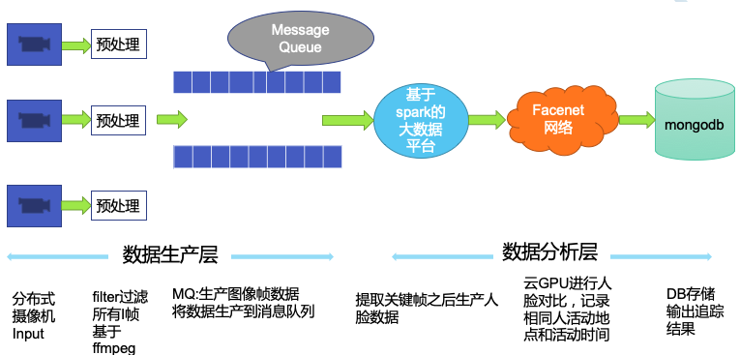

图3-3 各模块功能图

* 1. 视频采集模块的设计
     1. 监控摄像终端设备的动态管理

视频采集模块由四个终端设备组成，选用的是海康威视的IP摄像头，型号是DS-2CD3T25-13。四个摄像头分别部署在公园、游乐园、路口和商场。该类摄像头的参数如表所示。用户在海康威视的官网上完成网络摄像头设备的注册工作之后边缘模块即可通过RSTP协议来接入视频流数据。

|  |  |
| --- | --- |
| 分辨率/像素 | 200万 |
| 帧率/fps | 25 |
| 像素密度 | 2560*1440 |
| 编码格式 | H.264 |
| IP | 用户配置 |

视频采集模块是由多个摄像头组成的，在系统的运维过程中，不仅会动态扩展摄像头的数量还可能会因为故障等问题动态缩减摄像头。设想如果每次系统新增一台设备就需要重启整个应用，又或者是一台设备的故障导致整个系统的瘫痪，那么用户的体验就会非常的糟糕，更谈不上系统的可用性以及可扩展性。所以系统首先要解决的是要让用户在无感知的情况下优雅上下线摄像终端设备。

图三中的视频流收集器维护了一个摄像头配置文件camera_zk.properties。当摄像机集群添加任意一个摄像机时，我们可以在配置文件中增加新加入的摄像机的ip、id、location、connect等属性，系统在启动的时候会读取配置文件，代码如图所示。

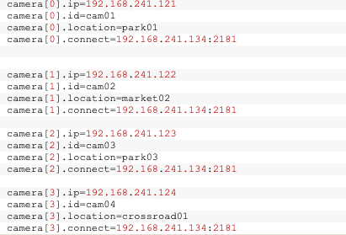

为保证系统的高可用性，就需要考虑到终端设备的损坏，网络中断等情况。终端设备主要提供视频采集和传输的服务，是视频分析系统中的第一个模块 ，不容出错。本文系统选择分布式服务注册中心zookeeper来动态管理摄像终端设备。

Zookeeper在分布式系统中常常被用作一个注册管理中心。它负责监控管理系统中其他的设备信息，包括设备的上下线，宕机、开机等。符合设计模式中的发布订阅模型。它是开源的分布式协调服务中间件，具体功能有如下：数据的发布订阅、系统的负载均衡、消息通知、大型集群管理以及在电商平台中经常会用到的分布式锁和分布式队列等。其中本文中引入zookeeper组件的目的是为了担任动态网络监控摄像头的注册监管中心。摄像头作为服务的生产者会注册服务到ZK集群中，服务调用者会在服务启动进行时去注册中心中查找服务，获得服务的详细信息之后就可以路由请求去调用服务。

系统每动态添加一个终端设备，就会在zookeeper文件系统中新建一个目录节点，并负责对该目录节点进行监听，根据监听者模式，一旦配置信息发生变化，系统就会广播变更，保证其他节点能够感受到摄像头群组的变化信息。利用zookeeper这种注册中心大大提高了系统的可靠性和可扩展性。省去了大量人为配置系统参数的时间。于是针对摄像头动态上下线的场景，zookeeper就像是一个监控管理中心一样，能够很好的协调配置信息的变化情况，监控代码如图所示。

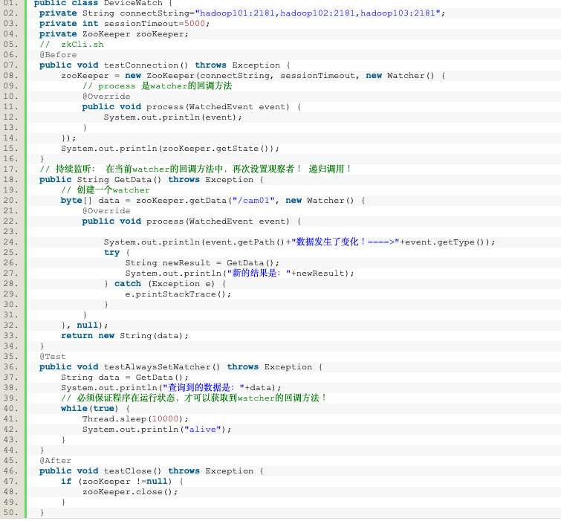

监听服务类的具体操作如下：

（1）在监听类中创建主方法，即主线程开启监听任务

（2）在主线程中创建客户端对象（zkClient），客户端对象中包含connect线程和listener线程

（3）客户端通过getData ("/cam01" , true)来建立监听中心与设备的连接，" / cam01"表示监听的设备目录名称。

（4）设置每过10秒的时间，connect发送心跳包给终端设备检测是否存活

（5）一旦被监听的服务器根目录下，数据或路径发生改变，就会调用Listener线程的Process方法来及时更新集群状态信息。

* + 1. 采集端的预处理

视频的压缩原理是根据像素之间的相关性和不同时间的图像的相关性，即空间冗余和时间冗余。视频压缩和单帧的图像压缩不一样。图像压缩只能通过空间连续性，而连续视频的压缩还可以依赖时间连续性。视频经过压缩之后会分成三种视频帧：I帧(Intra-coded picture)代表关键帧，是帧内编码图像。这一帧是信息保留最完整的，没有经过压缩，所以需要对照其他图像即可解码；P帧(Predictive-coded picture)是预测编码图像帧，对之前的I帧和P帧有很强的依赖性，因此该类帧的压缩率很高，体积较小；B帧(Bidirctionally predicted picture)，称为双向预测编码图像帧，顾名思义，该类帧不仅会依赖之前的图像帧，还会参考之后的图像帧。因此它的压缩率是最高的，但是不适用于本文的实时视频传输的场景。综上所述，P帧描述的是当前图像和I帧的差异像素点。P帧没有完整的画面信息，通常I帧包含了一段视频帧中最基础、最重要的信息。GOP（Group of Pictures）代表两个连续I帧之间的间隔。在码率固定的前提下，GOP值越大，P、B帧的数量会越多，更容易获取较好的图像质量。关联性越大，B帧的数量越多，同理也更容易获得较好的视频质量。

对于整个系统后续处理而言，视频中所有的I帧数据已经包含了所有的运动目标，P帧和B帧虽然相较于I帧是经过压缩之后的数据，但是对后续的实验结果不产生任何影响，因为向边缘服务器传输所有视频帧数据会增大视频解码的压力，所以本文设计在终端设备上先进行预处理操作，过滤掉所有的P帧和B帧，只留下代表重要信息的I帧数据，这样做既可以减少冗余数据、减轻后续传输压力，还去除了不必要的解码操作，大大减轻了边缘模块的计算压力。获得压缩视频中的所有I帧序列。通过ffmpeg【参考】视频处理工具筛选出视频流中的I帧图像,这是系统最初的过滤手段。视频采集模块的结构如图所示。

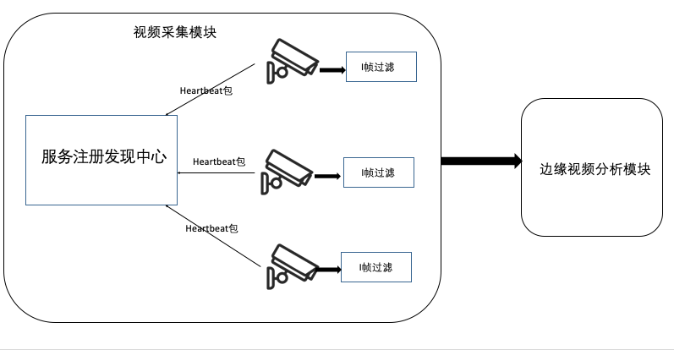

* 1. 边缘侧视频处理模块的设计

边缘侧视频处理模块作为中间模块，既要接受上游视频采集模块的输入数据，进行视频分析处理任务，又要将处理完之后的数据压缩打包之后上传到云端模块。因为视频采集模块产出的数据是海量的，考虑到系统实时性，边缘模块在处理视频数据的时候需要用大规模的并行任务来支撑。因此我们在边缘服务集群上搭建了基于spark和kafka的分布式数据平台，结合JavaCV【spark那篇】对图像进行图像预处理、运动前景检测、人脸检测、人脸姿态优选等任务。

* + 1. 视频帧数据的生产

该模块承接视频采集模块，上游的视频流数据会传输到该模块。该组件必须要从每个摄像机读取数据并将视频流转换为一系列的视频帧。不同的摄像机可能会以不同的规格来提供数据，比如编解码器（codec）、分辨率或者每秒的帧数。在通过视频流创建帧的时候，收集器必须要保留这些细节数据。因为存在摄像机的型号不同的问题，所以产出的数据格式会有所差异，为了统一化管理，每帧都会在不丢失视频帧信息的基础下调整为特定的分辨率（比如 640x480）。OpenCV 将每帧或每幅图片存储为Mat对象(Mat对象是OpenCV中用来存储图像信息的内存对象，当通过Imgcodecs.imread()方法从文件读入一个图像文件时，imread()方法就会返回Mat对象实例或者通过Utils.bitmatToMat()方法由Bitmap对象转换而来，Mat中除了存储图像的像素数据之外，还包括图片的其他属性，具体是宽、高、类型、维度、大小、深度等)。Mat需要被转存为字节数组的形式方便系统传输时候的序列化操作，在这个过程要保留完整帧的信息，比如 rows、cols 和 type。边缘侧生产消息的时候使用如图的 JSON 信息格式来记录这些细节。

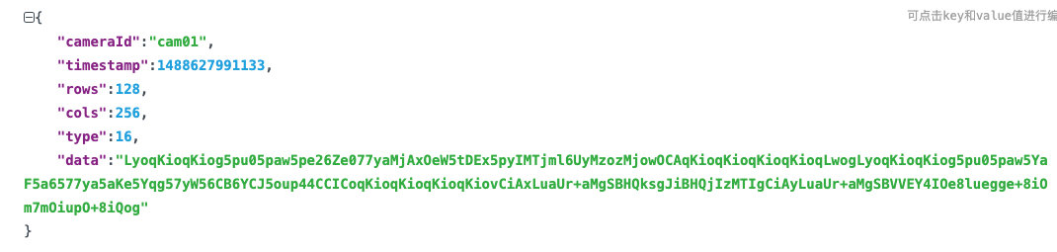

cameraId是摄像机的唯一ID。timestamp记录该帧的时间戳。rows、cols和type是Mat数据结构的属性字段。data是对Mat对象序列化成Byte数组之后再通过Base64编码压缩之后生成的字符串。

同一时刻大量的视频数据会被转换成Json数据，如果系统设计成同步的话，那这一时间系统必然会阻塞，只有等到这一刻所有的数据处理完成之后才会继续生成视频Json数据。可以想像这种情况在实时监控视频的场景下是不可能的。本文利用kafka解决数据缓冲和系统异步的问题，因为kafka是一种高吞吐量的分布式发布订阅消息系统，每秒支持数百万的消息。

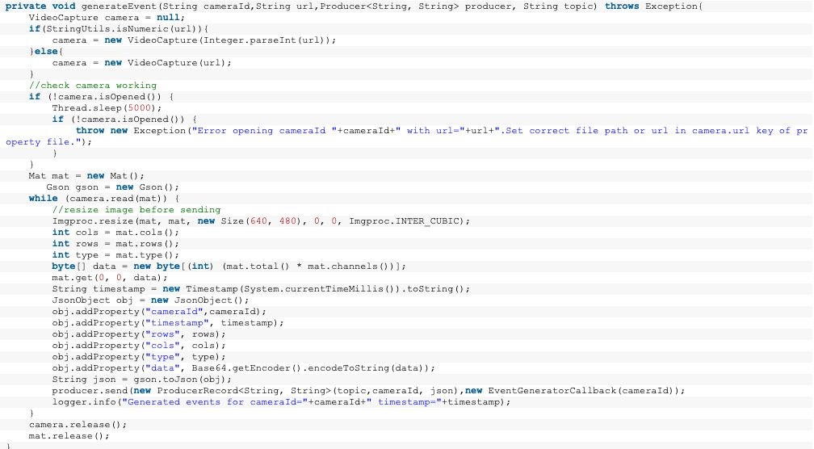

需要注意的是为了处理较大的信息，Kafka 生产者需作如下配置配置：1.max.partition.fetch.bytes2.max.poll.records。根据摄像头ID选择合适的topic生产图像数据，生产消息的代码如图所示，将实时视频帧数据生产至kafka broker中，等待后面消费者按照订阅的topic自动拉取消息。如图，生产出来的消息可以通过kafka可视化工具验证是否成功、消费进度以及消息堆积等。

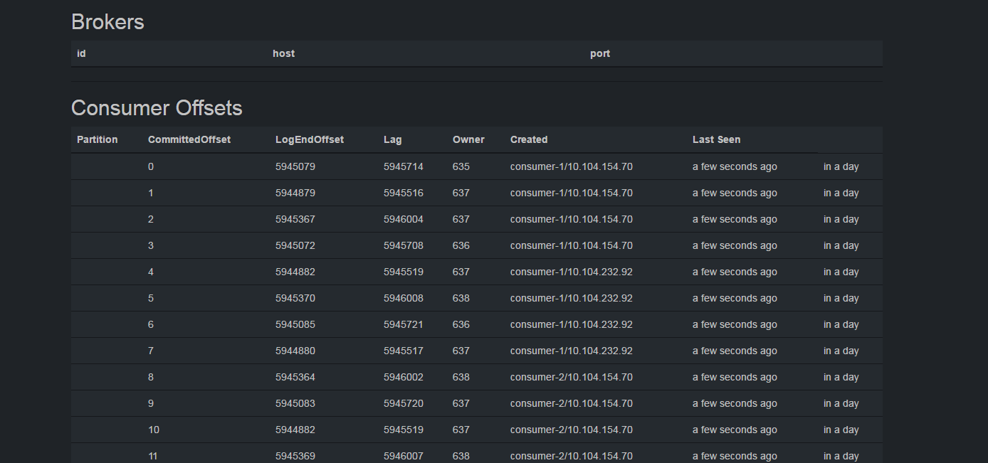

* + 1. 视频帧的分析处理

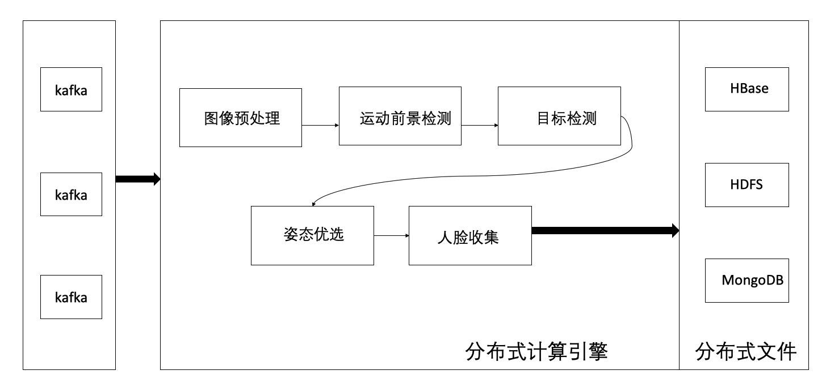

边缘侧视频处理模块的流程主要如上图所示，

边缘侧的数据处理主要有如下三个步骤：1.通过spark streaming API读取kafka生产的Json消息，并把消息格式转换成VideoEventData对象。2.通过摄像机ID对视频数据分组并传递给分布式计算引擎做后续处理。3.解析Json对象中的图像矩阵Mat，并逐帧进行图像预处理、运动前景检测、目标检测、姿态优选及人脸收集任务。

视频流收集器是基于 Apache Spark 构建的。Spark 提供了接受消息队列输入的API，该 API 能够使用离散的流（discretized stream）或 DStream。本应用中的视频流收集器使用 Structured Streaming API 来消费和处理来自 Kafka 的数据。需要注意的是，本应用所处理的格式化数据是 JSON 消息的形式，视频流处理器所要处理的非结构化视频数据会作为 JSON 消息的属性。Structured Streaming 为结构化的文本数据提供了内置的支持，并且支持聚合查询（Aggregation Queries）的状态管理。该引擎还提供了一些其他的特性，比如处理非聚合查询以及 datasets 外部的状态管理。

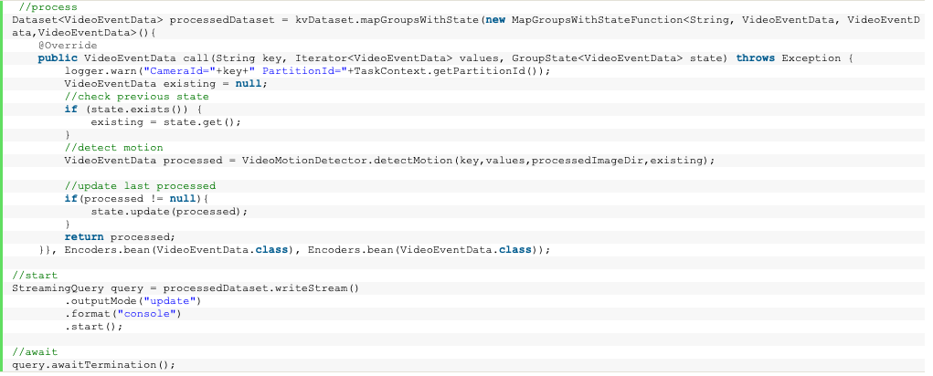

该处理模块的主类是VideoStreamProcessor。这个类首先创建一个SparkSession对象，作为整个程序的入口。下一步是定义传入消息的模式， Spark 就能够使用该模式将消息从字符串格式解析为 JSON 格式。Spark 的解码器能够将其转换为Dataset<VideoEventData>。其中VideoEventData 是一个Java实体类，它的属性与JSON消息一一对应。接下来， groupByKey 会根据摄像机的 ID 对数据集进行分组，得到 KeyValueGroupedDataset<String, VideoEventData>。它会使用一个 mapGroupsWithState transformation 并作用于一组 VideoEventData数据，这些数据代表了本次批处理的视频帧，会根据摄像机 ID 进行分组。这个 transformation 会首先检查上一条已被处理的 VideoEventData是否存在，并将其传递给视频处理器用于下一步的处理。具体代码如上图所示。

|  |
| --- |
|  |
|  |
|  |
|  |
|  |
|  |
|  |
|  |

边缘测计算模块的主要任务是对监控视频进行目标检测，目标检测是从视频或图像中提取出运动的前景或感兴趣的目标，即确定当前时刻目标在当前帧中的位置和大小。目标检测的性能直接影响后续目标跟踪算法的性能和目标的分类和识别。根据数据对象的不同，目标检测可分为基于背景建模的运动目标检测方法和基于目标建模的运动目标检测方法。基于背景建模的方法要求目标保持运动的同时背景保持静止。当背景发生变化时，基于背景建模的方法会将变化的背景误检测为运动前景，运动目标静止一段时间后也会被分类为背景。因此，这种方法很难应用于背景变化的场景，比如人在移动的状态下拍摄出来的视频画面或者行车记录仪拍摄的视频都无法使用这种方法。但是基于目标建模的前景提取方法不受应用场景的限制。它不仅可以检测出静止画面中的前景和背景，还可以检测出运动视频中的前景目标和背景。通常做法就是通过滑动窗口来扫描图像。不过由于扫描窗口数量大，检测速度慢，这种方法不可以应用在实时性要求比较高的场景。两者的特性对比如表2-1所示。背景建模高斯混合模型和帧间差分都可以被用来解决运动目标检测的问题。

本系统预处理的目的是为了检测出视频帧序列中的人脸信息。那么就会有两种解决方法：1.利用浅视觉中的运动目标检测算法提取出我们感兴趣的内容。2.利用现有的目标检测算法针对人脸检测进行定制处理。

表2-1 建模方式对比

|  |  |  |
| --- | --- | --- |
| 特点 | 基于背景建模 | 基于目标建模 |
| 原数据 | 视频 | 图像/视频 |
| 目标 | 运动 | 静止/运动 |
| 背景 | 固定 | 固定/运动 |
| 算法速度 | 较快 | 较慢 |
| 受遮挡影响 | 影响较小 | 影响较大，会漏检 |

在目标检测模块中，本文利用基于高斯混合模型检测监控视频中的前景和背景方法：1.初始化每个高斯模型矩阵参数。2.取视频中第N帧数据图像训练高斯混合模型。分析第一个像素值之后利用它做首个高斯分布。3.依次迭代后面的像素值将像素值与之前已有的高斯均值对比，如果该像素点的值与模型的均值差的方差不超过3倍，则可判断属于该分布，并更新参数。4.如果当前像素不满足高斯分布，则在它的基础上创建新的高斯分布模型。

* 1. 云平台模块的人脸识别及目标跟踪

由于边缘侧的计算能力有限，人脸识别模块如果放在边缘侧处理的话，必然会占用大量的计算资源。所以本文提出的架构考虑把人脸识别的部分放在云端。人脸识别会涉及到卷积神经网络。

经由摄像头采集层和边缘测计算层，监控视频数据做了大量的预处理操作，已经把噪音过滤，只截取每帧图像中的人脸部分数据，这样原来640*480的图片就可以压缩成原来的十分之一的大小，大大减少了数据的冗余量和噪音。这样云端服务器只需要处理这些人脸数据就可以，而不用关心图像的背景信息。

人脸识别虽然看起来是一个分类任务，但是在很多实际应用中很难用普通的分类器来处理，原因之一是每个类(人)的训练样本很少。例如公司的刷脸门禁系统，一般只需要员工提供少数照片即可而不是几百张，而且员工总数可能也很少，小型企业一般只有几十或者几百人。当然我们可以把非公司的其他人的照片也拿过来作为训练数据和分类，如果归类为其他人，则无法通过审核。

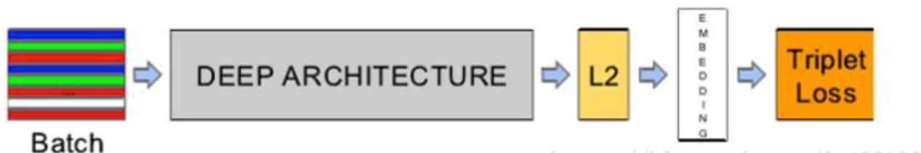

图2-18 facenet网络结构图

如上图所示FaceNet模型结构如图2-18所示。输入是一个Batch的数据(Batch的寻找后面会讲到)，然后经过一个深度的卷积网络后变成一个向量(face embedding)，最后使用Triple Loss进行训练，调整参数。  
**batch** ：即输入的人脸图像，这里的人脸图像是已经裁剪到固定尺寸(200*160)的样本这里的样本是已经经过人脸检测步骤找到了人脸并裁剪到固定尺寸（例如160x160）的图片样本。  
**Deep architecture：**指的是采用一种深度架构例如imagenet， ZF，googlenet等。  
**L2** ：是指特征归一化（使其特征的||f(x)||2=1,这里是平方的意思。所有的特征会被映射到一个超球面上。)  
**Embeddings**：指前面已经学习过的神经网络，L2归一化后生成的特征向量（这个特征向量就代表了输入的一张样本图片）  
**riplet Loss**： 就是有三张图片输入的Loss（之前的都是Double Loss或者 是 SingleLoss）。直接学习特征间的可分性：相似对象之间的特征距离要尽可能的小，不相似对象之间特征距离会比较大。

云平台主要负责识别摄像头采集的视频流中的人脸信息，并自动在图像中检测和跟踪人脸。本文采用了基于FaceNet的人脸识别算法，该算法可以提取图像中的人脸特征到欧几里得空间，与人脸库中的人脸数据比对计算人脸相似度。如图所示。

* 1. 本章小节

本章完整的设计了基于云边端协同的视频分析系统。分别从视频采集模块、边缘侧预处理模块以及云端人脸识别模块介绍了整个系统的运行流程。视频采集模块解析网络监控摄像头的数据之后交给边缘侧模块，边缘模块负责批量视频数据的人脸检测，其中搭建了spark+kafka的边缘分布式数据处理平台，利用opencv和ffmpeg库分析监控视频数据，并就目标检测的三种算法做出对比实验，优化预处理的输出，最后云端平台利用深度卷积神经网络算法，与本地人脸数据库进行人脸对比和人脸识别以及实时更新本地人脸数据库。经过三层模块的协同处理之后，本系统最后会归纳不同对象目标在特定地理区域内一段时间的行动轨迹，通过智能化的手段缓解了监控视频人工分析的痛楚，可以应用在实时视频分析的场景。

1. 视频分析原型系统的功能验证和性能测试
   1. 系统功能验证

系统的功能测试主要是对系统的整体分析功能进行测试，主要功能包括边缘侧视频分析模块的目标检测和云端模块的人脸相似度比较、目标轨迹跟踪等。接下来将介绍系统功能的测试和验证。

* + 1. 边缘模块功能验证

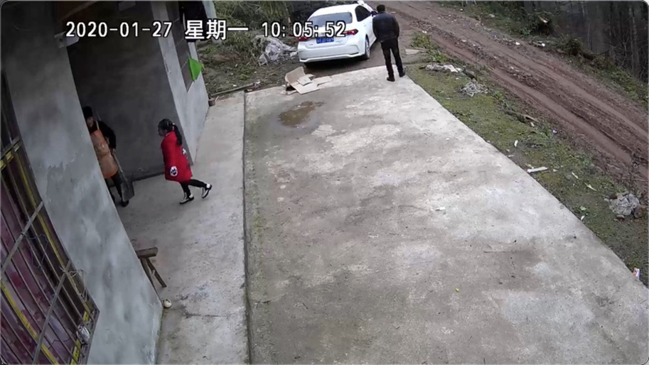

图2-13视频原图



图2-11 帧间差分前景图



图2-14 混合高斯模型检测出的前景图

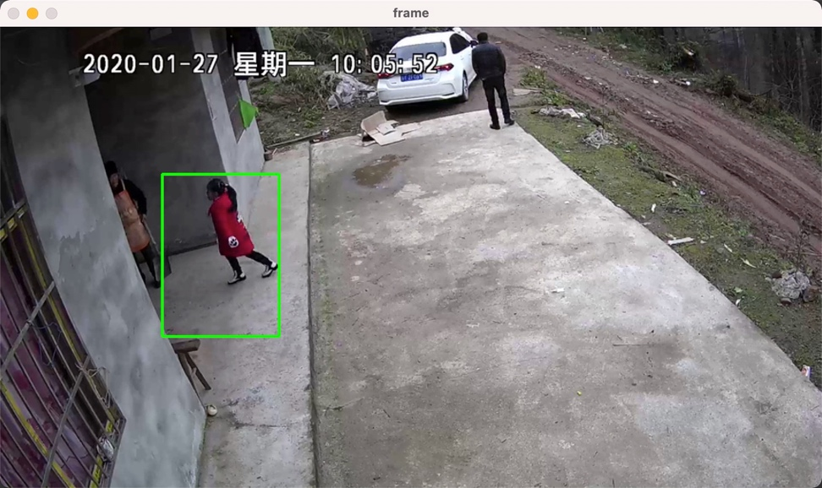

图2-15 运动目标检测结果图

图2-13是截取的监控视频中的图像原图，图2-14代表在原有视频帧的基础上，经过图像灰度化等预处理操作之后，利用帧间差分算法，检测视频中运动的前景对象。图2-14是在原视频的基础上利用混合高斯模型检测出来的前景图。对比可以发现混合高斯模型检测出来的前景会有一些噪声，但是在运动目标轮廓细节做的比帧间差分优秀。上述两种目标检测的方法都可以做到实时处理，对计算资源的要求不高。适合放在边缘侧的大数据平台上处理，最后输出检测出来的目标数据量相较于原视频交给云端平台处理。

如图2-15，图像中使用矩形框出运动目标作为边缘侧的输出数据。从上述实验结果中可以看出，如果正在运动的目标没有正对着摄像头移动时，该方法是没有办法识别出人脸信息的，最后上传到云端的时候也没有办法进行人脸比对算法。即这种输出是不必要的，后期需要进一步过滤掉该帧的识别结果，来进一步优化系统的负载和性能。

* + 1. 云端模块功能验证

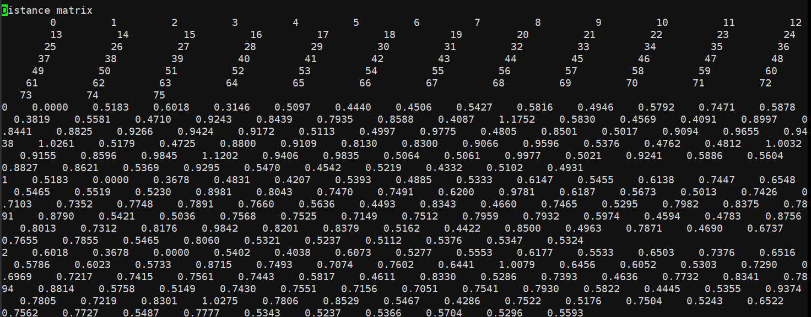

人脸相似度距离

本文模型中云端的还负责识别经过处理的人脸图像，与人脸数据库中的人脸做类比，以及实时更新云端人脸数据库。云端模块接受边缘侧视频分析模块提取出来的所有目标对象图片，这些目标包含了人脸信息和运动对象。在云端人脸识别模块对所有的人脸数据进行人脸对比，上图展现了75张人脸图像的相似度矩阵，相似度的范围取值为[0,1]，值越靠近1代表两幅人脸图像越相似。超过规定阈值则代表同一张人脸。

经过facenet网络进行人脸对比和人脸识别之后，系统会检测出监控视频中所有相似人脸序列，并按照时间戳顺序进行排序，记录同一个人在某一段时间和某一块区域内的活动轨迹，如图2-20所示

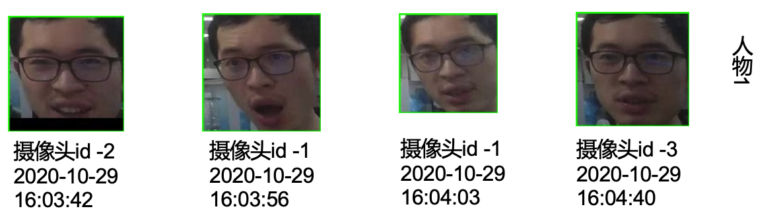

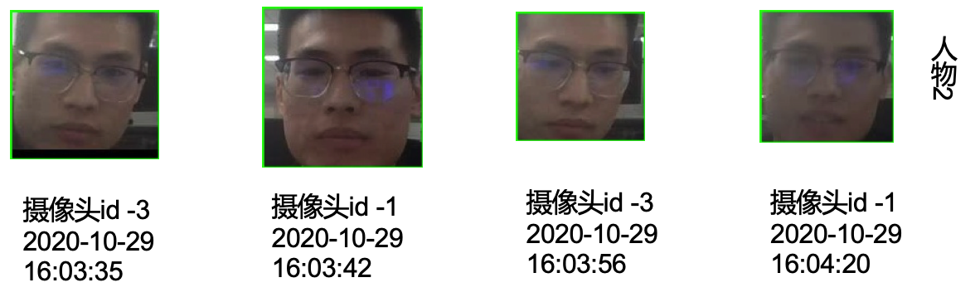

图2-20 人脸信息图

* 1. 系统性能测试

本文系统运行在由3台服务器的组成的边缘计算平台，服务器集群的硬件配置如表。系统的软件环境如表。为了验证视频分析优化的效果，并保证视频分析系统可以在轻量级边缘服务器上可靠稳定地运行，接下来对系统各功能模块的运行时间分析、系统的视频分析效率、系统优化前后性能对比进行检测，最后对系统的高可用性进行讨论。

* + 1. 系统各模块运行时间分析

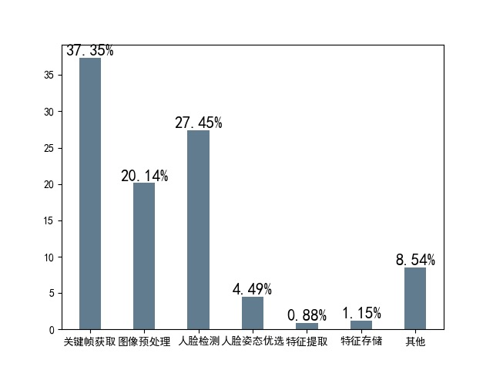

可以从图的数据得出，前几个过程视频关键帧获取、图像预处理以及人脸检测计算的复杂度比较大，导致需要消耗大部分时间，占整个应用时间的 84.94%。而经过前几个过程筛选和优化后，后面的处理过程数据量大大减少了，因此这些过程中消耗的时间也大大减少，占整个系统应用时间的 6.52%。假设没有前几个过程，在人脸特征提取和识别将需要耗费的时间极长，甚至将会影响人脸识别的准确率，导致系统整体性能严重下降。进一步可以得出，如果需要进行系统性能优化，可以在前几个过程进行性能优化。

通过帧过滤算法分别应用在分辨率为320p,480p,720p和1080p的监控数据，记录经过视频帧过滤步骤之后边缘侧处理时延，从表3-1中可以看出，运行帧过滤算法之后，分析时延明显降低。当分辨率越高时，边缘侧处理时延越低。这是因为一旦分辨率提高了，视频帧的图像信息量会增大，有利于过滤算法的准确执行。

表3-1 不同分辨率视频的处理时延

|  |  |  |  |
| --- | --- | --- | --- |
| 分辨率 | 320p | 480p | 720p |
| 平均处理时延(帧过滤算法前) | 10ms | 17ms | 43ms |
| 平均处理时延(帧过滤算法后) | 6ms | 12ms | 30ms |

* + 1. 系统的视频分析效率

表3-3 人脸个数和检测识别时间关系

|  |  |  |  |  |  |
| --- | --- | --- | --- | --- | --- |
| 视频帧的人脸数 | 1 | 2 | 3 | 4 | 5 |
| 人脸检测时间(s) | 0.12 | 0.16 | 0.16 | 0.17 | 0.18 |
| 人脸识别时间(s) | 0.11 | 0.28 | 0.40 | 0.58 | 0.78 |

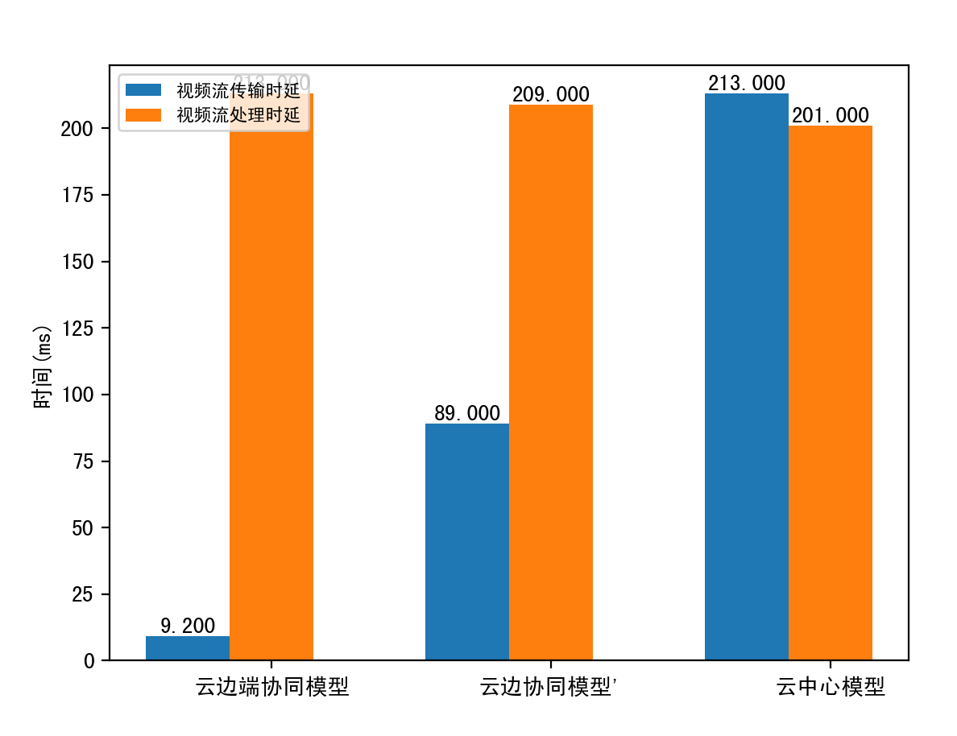

图3-4 三种模型的分析效率对比

作为系统的响应性指标，系统的视频分析时延主要取决于视频流的传输时延和处理时延。系统人脸检测和识别模块的时延如表3-3所示。为了验证系统的实时性，我们将人脸识别模块部署在位于北京的阿里云服务器和位于边缘服务器的视频分析系统进行比较，图是分别基于云边端协同、云边协同和云中心的人脸识别模块进行视频分析时延的对比，可以看出由于边缘计算本身靠近移动终端设备的特点，视频流的传输时延可以下降到10毫秒以内，而传输到中心云服务器的视频流时延则达到一百毫秒左右，因此在传输时延方面，基于云边端协同的模型更具有优势。同时我们通过对视频分析的优化，使得人脸识别模块在轻量级边缘服务器上处理图像的效率可以达到和中心云服务器同一个等级，因此我们设计的视频分析系统在边缘节点上分析更具有实时性的优势。

* + 1. 系统优化前后性能对比

系统经过了视频压缩策略、视频帧过滤算法和关键帧提取算法，删除了大量冗余数据和噪声信息，需要处理的图像数据大大的减少，这样上传到云端的数据就减少了许多。这样不仅减少了边缘侧和云端数据上传的带宽压力，降低了时延，也减少了云端数据存储的负担。所以系统优化的前提是不影响系统识别准确率。系统进行了优化操作，系统优化前后的平均准确率、平均漏检率和平均误检率如图3-4所示。

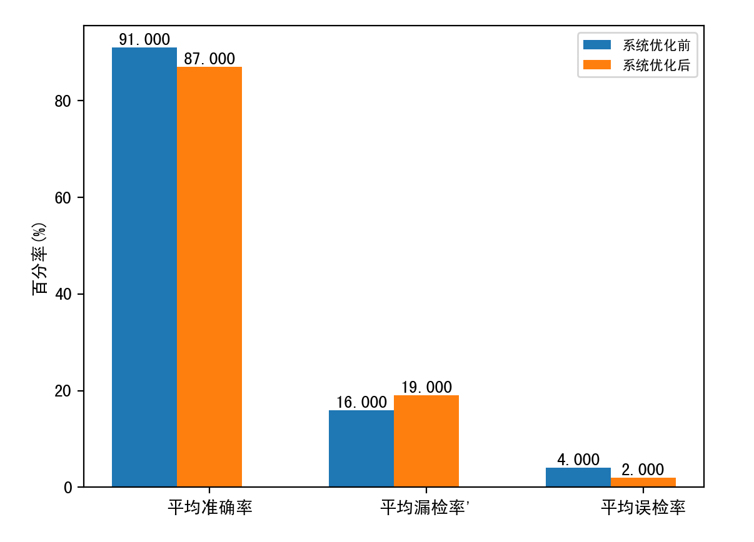

图3-4 系统优化前后准确率对比图

视频分析系统的内存消耗是衡量系统能否在平台稳定运行的关键性指标，系统的图像处理模块采用的是基于深度学习的方法实现的人脸检测算法，因此系统运行会消耗轻量级边缘计算平台上较多的计算资源，导致内存占用量过高而影响系统的性能。因此在视频优化策略中，我们通过对视频关键帧的筛选，避免了对所有的视频帧都进行人脸识别。接下来，我们将检测优化前后人脸识别模块在边缘服务器上的内存占用情况，查看内存的占用情况是通过使用Linux系统中的Top指令。

在边缘端上图像处理时的内存占用情况如图所示，其中蓝色实线代表优化前系统运行时内存占用情况，黄色代表优化后。由于优化前未提取视频关键帧，所以会对每一帧图像进行目标检测，系统的内存占用会稳定在22%左右；经过关键帧优化算法之后，系统需要处理的视频帧数量大大减少了，系统内存占用最低可以下降到5%左右，可见优化后的系统运行效率提升了许多。

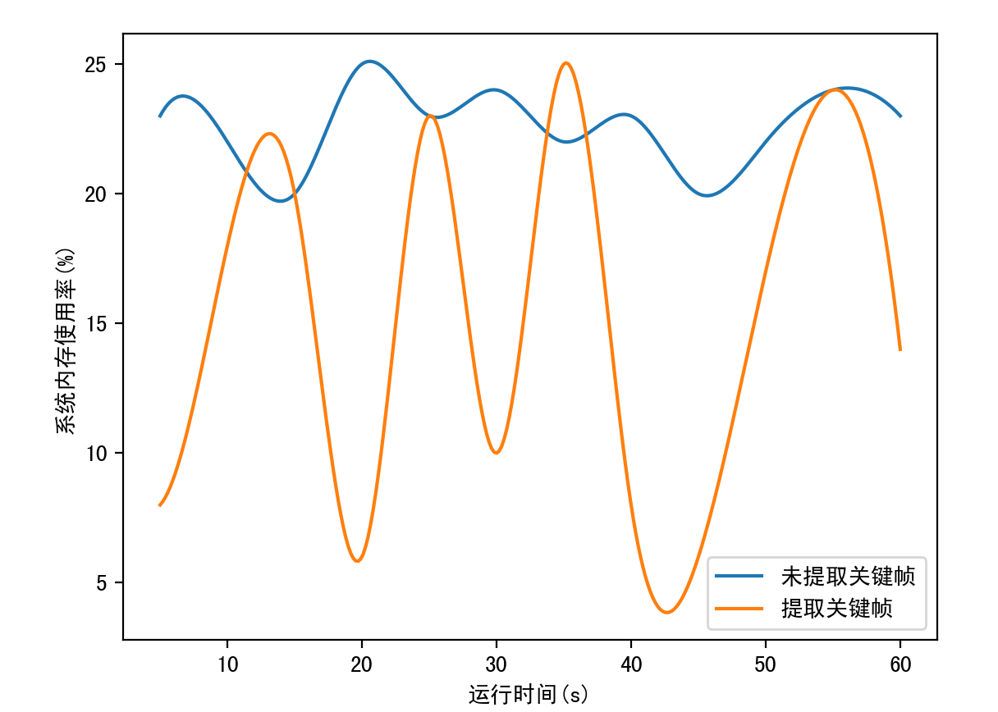

图3-4 图像处理模块的内存占用情况

图展示了经过基于负载均衡的边缘资源自适应调度算法调度之后，系统在不同带宽的情况下，边缘计算平台每消费一万条消息所需的时间对比。可以看出，经过负载均衡策略之后的，系统在数据消费所需要的时延有所下降，有效的提高了系统的运行效率。当传输带宽越高的时候，可以明显看到平台处理消息的时间会大大减少。

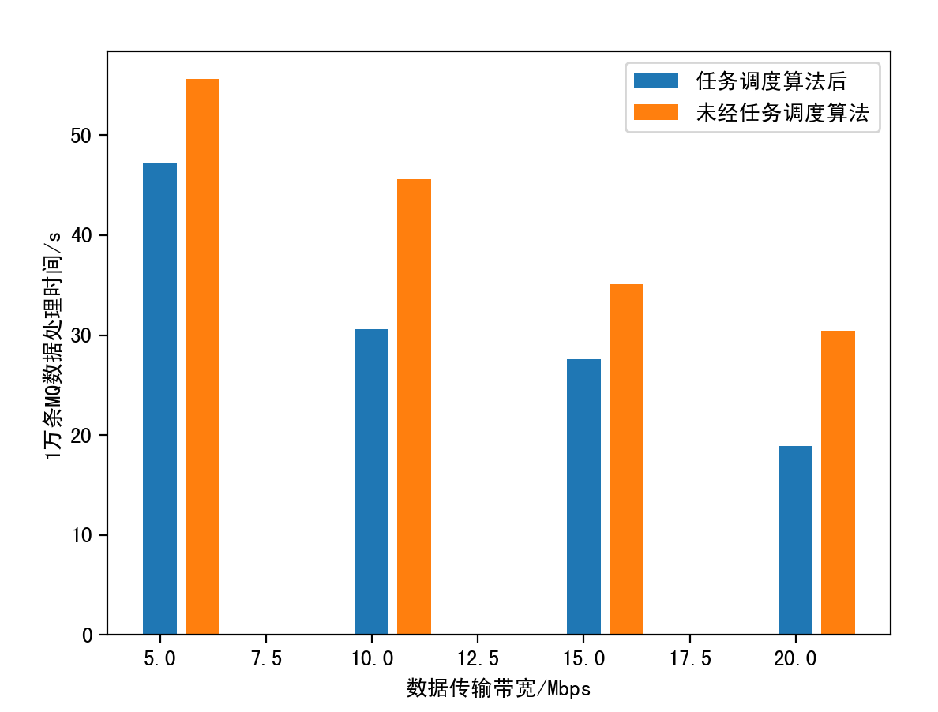

图 4-2 不同带宽下的数据消费速度

* 1. 系统高可用的实现

短时间内产生的大量请求对边缘侧服务器是一种巨大的冲击，nginx作为边缘侧服务器之前的一道路由屏障，拦截了所有请求数据，但是一旦nginx这个屏障出现故障之后，系统将是灾难级别的。本节讨论的事情是如何实现故障转移和高可用环境以及怎样去避免单点故障。

Keepalived的底层是基于VRRP协议来实现的。可以利用其来避免IP单点故障。但是它一般不会单独出现，而是与其它负载均衡技术（一起工作来达到集群的高可用。通常高可用我们会想到最著名的heartbeat(心跳机制).那么为什么不直接选用心跳机制而是另外再造轮子呢？heartbeat一般用于服务的高可用，且需要共享存储，通常针对多节点高可用场景。keepalived.conf配置文件如图所示。

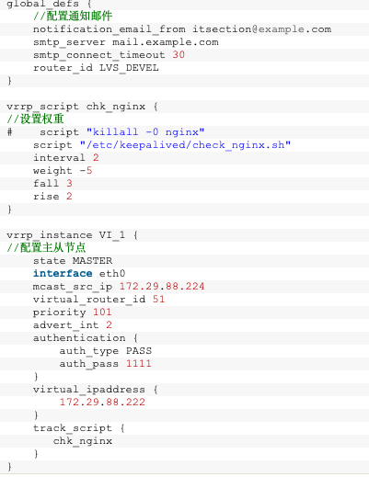

图3-4 keepalived.conf文件配置

nginx双机高可用的实现方式是利用虚拟IP(在Linux/Unix的IP别名)。双机高可用有两种模式可选：(1)nginx+keepalived双机主主模式，前台拥有两台主备负载服务器，分别绑定虚拟IP地址并处于活跃状态。一旦其中某一台发生故障，另一台会负担故障机器的所有请求。该方案实现起来简单，适合文中提到的系统环境。(2)nginx+keepalived双机主从模式。前端有两台服务器，其中只有一台处于工作中，还有一台热备服务器。工作中的服务器负责绑定公网虚拟IP。当主服务器发生宕机故障时，热备服务器就立马转为活跃状态负责新的请求。可见该模式有一台服务器利用效率不高会造成浪费。本文的HA高可用拓扑图如图4-3所示。



图 4-3 高可用拓扑图

* 1. 本章小节

给出了基于云边端协同的视频分析系统开发环境的搭建，此外本章还对系统的主要功能进行测试评估，包括采集端的预处理功能、边缘端目标检测的结果以及云端人脸分析和目标跟踪。同时对系统优化后的性能进行验证，其中包括了系统运行时的内存占用情况、系统分析处理时延、系统分析的准确性以及系统的可扩展性，最后本章还与基于云边协同的视频系统做实验对比，验证本文系统在实时性上的表现。

1. 总结与展望
   1. 总结

本文提出了一套完整的基于云边端协同的视频分析系统，分别从视频采集模块、边缘侧预处理模块以及云端人脸识别模块介绍了整个系统的运行流程。视频采集模块解析网络监控摄像头的数据之后交给边缘侧模块，边缘模块负责批量视频数据的人脸检测，其中搭建了spark+kafka的边缘大数据平台，利用opencv和ffmpeg库分析监控视频数据，并就目标检测的三种算法做出对比实验，优化预处理的输出，最后云端平台利用深度卷积神经网络算法，与本地人脸数据库进行人脸对比和人脸识别以及实时更新本地人脸数据库。经过三层模块的协同处理之后，本系统最后会归纳不同对象在特定地理区域内一段时间的行动轨迹，通过智能化的手段缓解了监控视频人工分析的痛楚。主要创新点有1、提出基于边缘计算的分布式视频处理架构在传统的边缘服务器的基础上搭建了大数据平台，使得海量的视频数据可以并发处理。架构分为两层：(1)数据采集层 (2)数据分析层。采集层接受多摄像头的输入数据，预处理筛选关键帧，将数据封装成对象生产至消息队列中；分析层则是拿出消息(即图像数据)之后进行浅视觉算法分析人脸，最终打包所有的人像数据上传至云端服务器。云端服务器负责人脸识别等深度学习算法。2、提出了针对相似人脸分类的关键帧提取算法将视频数据转换为图片处理，视频文件的解压造成文件大小的倍增，通过对比发现每秒几十帧的图片中，各帧之间差异不大，相邻的图片序列完全可以通过与前后帧进行帧间差分算法计算图片之间的距离来确定是否为冗余帧从而达到对数据浓缩的效果。视频帧进行筛选的原理是视频帧本身具有时间的冗余性，相邻帧之间包含相同的信息。关键帧筛选的原则是关键帧之间满足最大不相关，同时保证多样性。3.针对计算资源进行合理的分配，以及优化边缘节点之间的任务调度算法，以达到系统平台高可用，可扩展，低延时的特性。

* 1. 后续工作以及展望

在现有的基础上后续的工作包括

1.刻画关键帧提取算法准确率曲线传统的关键帧选择是比较两张图片的哈密顿距离，当距离大于某一个阈值的时候就认为当前帧为关键帧，这种做法存在很多不确定的情况，准确率得不到保证，所以我们加了一层判断：判断两幅图像的人脸个数有没有发生变化，如果发生了变化那么就认为两幅图像的信息之间有明显的变化。既可以认定为关键帧。这里我们将自己的算法与传统算法做对比，判别两种方法提取的关键帧的准确性

2.在第三运动目标检测小节中，如果利用实时性表现比较好的帧间差分和混合高斯模型来提取运动目标的话，侧对或背对着监控摄像的人脸信息就没有办法采集到，但是系统会自动采集这些运动的目标，所以接下来的工作就是过滤掉这些没有人脸信息的帧。

3.边缘集群之间的任务卸载及调度算法

不同时间段，不同的监控活动范围的计算任务的复杂度会有差异，假设边缘集群之间没有互相协作的机制，某个复杂的任务将会消耗大量的处理时间，不仅不符合低时延的处理场景，而且可能会对其他边缘服务器上的任务产生阻塞。虽然本文在资源分配和任务调度方面做了一些工作，但是实际生产环境下的情况更加的复杂，所以需要针对实际生产环境做出资源分配和任务调度的调整。这就是本片文章之后所需要解决的事情。

参考文献

1. ECC/AII. Edge computing reference architectures 2.0[R].Beijing:Edge Computing
2. Consortium(ECC) . Alliance of Industrial Internet(AII), 2017: 50
3. 施巍松，孙辉，曹杰，张权，刘伟．边缘计算：万物互联时代新型计算模型［Ｊ］．计算机研究与发展，2017,54(05):907-924.
4. 施巍松,张星洲,王一帆,等. 边缘计算:现状与展望[J].计算机研究与发展,2019,56(01):69-89
5. 杨舒琴.网络视频智能监控的现状与发展趋势[J].数字通信世界,2019(08):155
6. 施巍松 ,孙辉 , 陈彦明.基于边缘计算的新型视频监控系统展望[J]. 自动化博览,2018,35(12):60-63
7. 贾宁.智能视频监控技术研究综述[J].数字通信世界,2018(07):59-60
8. 葛畅 , 白光伟 , 沈 航 , 等 . 基 于 边 缘 计 算 的 视 频 监 控 框 架 [J]. 计算机工程与设计,2019,40(01):32-39
9. 汪婷,徐山峰.基于 RTSP 的远程桌面信息采集系统的研究与实现[J].东莞理工学院学报,2017,24(01):36-40
10. 胡李镇.基于 RTSP 的嵌入式流媒体服务器设计与实现[D].华中科技大学,2017
11. 刘佳林.基于 RTSP协议的ios视频播放器的设计与实现[D].东南大学,2018
12. 柴晓蓉.基于运动目标检测的智能视频监控系统的研究与设计[D].兰州交通大学,2018
13. 洪沙,杨深远.云计算关键技术及基于Hadoop的云计算模型 研究[J]. 软件导刊,2010(09).
14. 殷佳,管昕洁,白光伟.基于移动边缘计算的任务迁移和协作式负载均衡机制[J].计算机科学,2019,46(12):126-131
15. Chen,Y,Xie.Design and implementation of video analytics system based on edge computing. In 2018 International Conference on Cyber-Enabled Distributed Computing and Knowledge Discovery(CyberC)IEEE
16. Mohan, A., Gauen, K., Lu, Y. H., Li, W. W., & Chen, X. (2017, May). Internet of video things in 2030: A world with many cameras. In Circuits and Systems (ISCAS), 2017 IEEE International Symposium on (pp. 1-4). IEEE.
17. Zhang, X., He, T., Lu, L., Yue, S., Cheng, D., & Xu, X. (2017, November). Video analysis of traffic accidents based on projection extreme learning machine. In Intelligent Signal Processing and Communication Systems (ISPACS), 2017 International Symposium on (pp. 149-154). IEEE.
18. Li, S., Guo, Z., Liu, Y., Shou, G., & Hu, Y. (2017, August). The intelligent video management system: A use case of software defined class. In Computer Science and Education (ICCSE), 2017 12th International Conference on (pp. 149-154). IEEE.
19. Yi, S., Hao, Z., Zhang, Q., Zhang, Q., Shi, W., & Li, Q. (2017, October). Lavea: Latency-aware video analytics on edge computing platform. In Proceedings of the Second ACM/IEEE Symposium on Edge Computing (p. 15). ACM
20. Anjum, A., Abdullah, T., Tariq, M., Baltaci, Y., & Antonopoulos, N. (2016). Video stream analytics in clouds: An object detection and classification framework for high performance video analytics. IEEE Transactions on Cloud Computing.
21. Giannakos, M. N., Chorianopoulos, K., & Chrisochoides, N. (2014, October). Collecting and making sense of video learning analytics. In Frontiers in Education Conference (FIE), 2014 IEEE (pp. 1-7).IEEE.
22. Zhang, Q., Yu, Z., Shi, W., & Zhong, H. (2016, October). Demo abstract: Evaps: Edge video analysis for public safety. In 2016 IEEE/ACM Symposium on Edge Computing (SEC)(pp. 121-122). IEEE.
23. Natarajan VA, Jothilakshmi S, Gudivada VN. Scalable traffic video analytics using hadoop mapreduce. The First Interna- tional Conference on Big Data, Small Data, Linked Data and Open Data. Barcelona, Spain. 2015. 11–15.
24. A. Garcia, H. Kalva, and B. Furht, “A study of transcoding on cloud environments for video content delivery,” in Proceedings of the 2010 ACM multimedia workshop on Mobile cloud media computing, ser. MCMC ’10. New York, NY, USA: ACM, 2010,pp.13–18.[Online].Available: <http://doi.acm.org/10.1145/1877953.1877959>
25. M. Kim, Y. Cui, S. Han, and H. Lee, “Towards efﬁcient design and implementation of a hadoop-based distributed video transcoding system in cloud computing environment,” *Inter- national Journal of Multimedia and Ubiquitous Engineering*, vol. 8, no. 2, Mar. 2013.
26. Apache Software Foundation. Kylin: Extreme OLAP engine for big data. http://kylin.apache.org/.
27. 黄文辉, 冯瑞. 基于 Spark Streaming 的视频/图像流处理与 新的性能评估方法. 计算机工程与科学, 2015, 37(11): 2055–2060.
28. Apache Software Foundation. Spark streaming + Kafka integration guide. http://spark.apache.org/docs/latest/ streaming-kafka-integration.html.
29. V. Bharadwaj, D. Ghose, and T. Robertazzi, “Divisible load theory: a new paradigm for load scheduling in distributed systems,” *Cluster Computing*, vol. 6, no. 1, pp. 7–17, Jan. 2003.
30. Y. Jia, E. Shelhamer, J. Donahue, S. Karayev, J. Long, R. Girshick, S. Guadarrama, and T. Darrell. Caffe: Con- volutional Architecture for Fast Feature Embedding. In *ACM International Conference on Multimedia*, 2014.
31. 马瑜晨 , 许全宜 .基于模拟与数字技术相结合的视频监控系统 [J]. 电子技术与软件工程,2018(06):63
32. 艾渝童.异构物联网中多维资源协同及高效计算卸载策略研究[D].北京邮电大学,2019
33. C. C. Long, Y. Cao, T.Jiang,et al. Edge Computing Framework for Cooperative Video Processing in Multimedia IoT Systems, IEEE Transactions on Multimedia, vol. 20, no. 5, 2018, pp.126-1139
34. A. J. Khamse, G. Kesidis, I. Lambadaris, et al. Max-min fair scheduling of variable-length packet-flows to multiple servers by deficit round-robin [C]. Conference on Information Science and Systems. Princeton: IEEE, 2016: 390-395
35. Krizhevsky A，Sutskever I，Hinton GE.ImageNet clasification with deep convolutional neural networks [J].Communications of the ACM，2017，60 (2):2012.
36. SchroffF, Kalenichenko D,Philbin J.  FaceNet: A unified embedding for face recognition and clustering [C] IEEE Conference on Computer Vision and Patern Recognition.Bos-ton:IEEE Computer Society，2015:815-823.
37. Ouyang w,Loy CC ,Tang X,et al. Deformable dep convolutional neural networks for object detection [J].IEEE Transactions on Patern Analysis & Machine Intelligence，2016 (99):2403-2412.
38. Belard F，Niedermayer M.FFmpeg [EB/OL].[2017-06-23]

htp://fmpeg.org.

1. 李宁，黄山，张先震，等. 基于背景差分的人体运动检 测[J]. 图像处理，2009(25):257-258.
2. 谢红，原博，解武. LK 光流法和三帧差分法的运动目 标检测算法[J]. 应用科技，2016，43(3):23-27，33.
3. 周同雪，朱明. 视频图像中的运动目标检测[J]. 液晶 与显示，2017(1):40-47.
4. 徐卫星，王兰英，李秀娟. 一种基于 OpenCV 实现的三 帧差分运动目标检测算法研究[J]. 计算机与数字工 程，2011，39(11):141-144.
5. 尹红娟，栾帅. 三帧差分运动目标检测算法分析与验证 [J]. 计算机与数字工程，2017(1):69-71，87.
6. 白晓方，杨卫，陈佩珩. 一种改进的运动目标检测与跟 踪方法[J]. 电视技术，2014，38(1):180-183.
7. 丁磊，宫宁生. 基于改进的三帧差分法运动目标检测 [J]. 电视技术，2013，37(1):151-153.
8. 张一凡,李家辰,旷远有,刘盼,赵子元.基于K均值聚类的视频关键帧提取技术研究[J].电脑与信息技术,2021,29(01):13-16.
9. 聂上伟.运动图像关键帧快速跟踪系统的优化设计[J].现代电子技术,2021,44(03):30-34.
10. 贺国庆,闫骞,吴潼,辛璐.监控视频关键帧提取过程中帧差参数的研究[J].科技视界,2020(36):36-38.
11. 贺祥, 卢光辉. 基于图像相似度的关键帧提取算法[J]. 福建电脑, 2009, 25(5):73-74.
12. 黄凯奇,陈晓棠,康运锋,谭铁牛.智能视频监控技术综述[J].计算机学报,2015,38(06):1093-1118
13. Shanhe Yi,Zijiang Hao,Qingyang Zhang,Quan Zhang,Weisong Shi,Qun Li. LAVEA[P]. Edge Computing,2017.

致谢

攻读学位期间取得的研究成果

《基于边缘计算的监控视频系统的实现和优化》

//工作